

*Universidad de Buenos Aires*

*Facultad de Ingeniería*

***Departamento de Electrónica***

*66.99 Trabajo Profesional*

***Proyecto: Impresora 3D SLA utilizando dispositivo móvil***

***ALUMNO: Sergio Hinojosa 84476***

***VERSIÓN DEL INFORME: 2.1***

***FECHA: 1/09/2019***

Índice

Introducción 5

Cómo funciona la impresión 3D 5

FDM 6

SLS 6

SLA (estereolitografía) 7

Necesidad detectada 9

¿Quién lo compraría? 9

¿Qué motivación tendría para comprarlo? 9

Análisis de Mercado 10

1er testeo, encuesta 12

Soluciones existentes 14

Análisis de la competencia (FODA) 15

Descripción de la solución propuesta 16

Factibilidad Técnica 17

Tecnología electrónica requerida 17

Factibilidad Tecnológica 19

Etapa de diseño funcional y técnica 21

Propósito del proyecto 21

Interesados del proyecto 21

Objetivos y Alcance 23

Supuestos y Restricciones 23

Requierimientos 24

Casa de calidad 24

Matriz de planeamiento. 24

Benchmarking. 24

Work Breakdown Structure (W.B.S.) 27

Gestión de Tiempos 29

Diagrama de Gantt 29

Activity On Node (AON) 36

Matriz de responsabilidades 38

Matriz de recursos y equipamiento 39

Plan de comunicación 40

Plan de gestión de riesgos 42

El modelo de prueba es el siguiente: 42

Análisis Modal de Fallos y Efecto (AMFE) 43

Plan de verificación y validación 44

Verificación 44

Validación 45

Plan de cierre 45

Investigación de tecnologías existentes 46

Estado del Arte 46

Selección de la tecnología conveniente 46

Desarrollo del prototipo 48

Software de PC 48

Formato STL 48

Algoritmo del corte 49

Implementación 50

Software de Celular/Tablet (aplicación Android) 52

Firmware Arduino 53

Mecánica 54

Movimiento del carro 54

Estructura 54

Batea 55

Tapas 56

Diseño armado 56

Electrónica 57

Análisis de confiabilidad 59

Cálculo del MTBF (Mean Time Between Failures) y del MTTF de acuerdo con la norma MIL-217 59

Condiciones de garantía y seguridad en el uso 61

Análisis Económico 63

Inversión Inicial 63

Inversión inicial: Costos indirectos 63

Inversión inicial: Costos de desarrollo 64

Costo de fabricación de una unidad 65

Costos Fijos 66

Ciclo de vida 66

Precio de venta 66

Flujo de caja 67

Cálculo del VAN 69

Cálculo del TIR 70

Conclusiones 71

Manual de uso 72

Generar los slices 72

Aplicación de celular/Tablet (aplicación Android) 80

Anexo 86

# Introducción

La impresión 3D es catalogada como la llave de la 4ta revolución industrial. Esta tecnología promete que potencialmente cualquiera pueda producir cualquier objeto o pieza, eliminando barreras como la distancia entre el productor y el consumidor, no hay envíos marítimos, terrestres o aéreos, un modelo de objeto 3d se distribuye digitalmente en forma de archivo y se puede imprimir en un taller, hogar o en un hub de impresión 3d.

La impresión 3D se hizo muy popular los últimos años, existen varios proyectos de código abierto donde uno puede obtener los planos y su propia impresora 3d. También existen librerías y repositorios de archivos de impresión 3d, como por ejemplo el sitio thingiverse, que poseen miles de archivos de descargar gratuita. Es notable cómo el alcance del mercado se extiende hacia el uso hogareño y no solamente en la industria, habiendo usuarios que ya sea por curiosidad, hobby o necesidad, demandan una impresora 3D instalada en su propia casa

Existen 2 tipos de tecnología de impresión 3D de uso masivo: FDM y SLA. Dentro de esta última tecnología este proyecto propone implementarla utilizando un dispositivo mobile (celular o tablet).

**La motivación de encarar este proyecto es estudiar la factibilidad de desarrollar esta tecnología para interesados en fabricarla y comercializarla localmente, en el mundo actualmente solo se conocen 2 desarrollos de los cuales solo uno inicio su comercialización recientemente.**

## Cómo funciona la impresión 3D

Estamos acostumbrados a imprimir en soporte plano, mayoritariamente en papel, la impresión 3d es distinta, tiene 3 ejes, x, y, z y lo que hace es extruir el material depositándolo capa por capa.

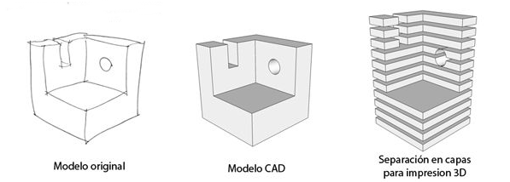

Las 3 principales tecnologías de impresión más populares son FDM, SLS y SLA.

### FDM

El modelado por deposición fundida, FDM ( Fused Deposition Modeling), utiliza una técnica aditiva, depositando el material en capas, para conformar la pieza. Un filamento de material que inicialmente se almacena en rollos, es introducido en una boquilla. La boquilla se encuentra por encima de la temperatura de fusión del material y puede desplazarse en tres ejes controlada electrónicamente.

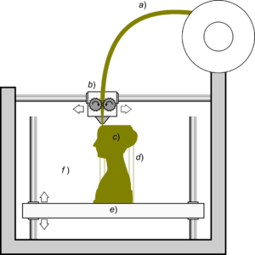

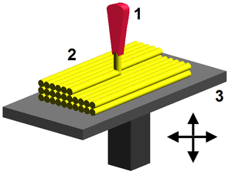

### SLS

Sinterización Selectiva Láser. Se utiliza material en polvo (poliestireno, materiales cerámicos, cristal, nylon y materiales metálicos). El láser impacta en el polvo y funde el material y se solidifica (sinterizado).

Todo el material en polvo que no se sinteriza sigue situado donde estaba inicialmente y sirve de soporte para las piezas, principal ventaja frente a las tecnologías mencionadas anteriormente. Una vez finalizada la pieza ese material puede ser retirado y reutilizado para la impresión de próximas piezas.

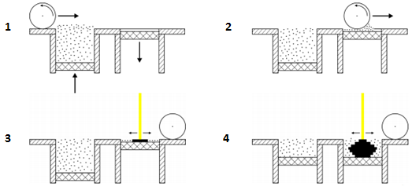

1. Inicialmente, se llena un primer recipiente de material en polvo (a la izquierda del diagrama) mientras que un segundo recipiente sigue vacío (a la derecha del diagrama). Cada recipiente tiene un pistón, ubicado en la parte inferior en el caso del recipiente lleno y en la parte superior – al nivel de la superficie de la mesa – para el recipiente vacío. El proceso comienza con el depósito de una capa fina de polvo (del orden de 0.1 mm). A cada ida y vuelta, el primer pistón se eleva mientras que el segundo pistón baja de una ranura equivalente al espesor de la capa.
2. En la segunda etapa, un rodillo pasa sobre el polvo y deposita una fina capa sobre el segundo recipiente.
3. La capa depositada es recorrida por el rayo láser que provoca la fusión y la consolidación del polvo.
4. Las etapas son repetidas hasta obtener la pieza sólida en 3D.

### SLA (estereolitografía)

La palabra “estereolitografía” proviene de la conjunción de palabras griegas que en su conjunto significan realizar un sólido mediante escritura con luz. El principio de una impresora SLA, básicamente, consiste en solidificar una resina al impactar un rayo de luz en la misma. Tienen un funcionamiento también capa a capa pero a diferencia del método anterior en esta ocasión se parte de una base que se va sumergiendo (o saliendo) capa a capa en un baño de resina fotocurable. El haz de luz activa la curación de la resina líquida, solidificándola. En ese momento la base se desplaza hacia abajo para que la luz vuelva a ejercer su acción.

Hay 3 tipos de impresoras SLA:

a) SLA basadas en láser: Utiliza un láser de luz ultravioleta para dibujar cada capa del objeto a imprimir. Utiliza dos espejos manejado por motores para rápidamente apuntar el rayo de luz hacia el área de impresión, solidificando la resina al momento en que impacta con la misma.

b) SLA basadas en DLP (digital light processing): Utilizan un proyector digital para disparar una imagen a cada una de las capas de la pieza a imprimir. A diferencia de las basadas en láser, cada capa recibe luz al mismo tiempo con lo que suelen ser mas rápidas.

c) MSLA (Mask Stereolithography): Utilizan una matriz de LEDs como fuente de luz con una pantalla LCD para realizar las figuras de luz deseadas. El tamaño y la densidad de pixeles afectarán a la calidad final de la pieza (mientras menor tamaño y mayor densidad mejor calidad). Cada pixel individual es desactivado en la pantalla LCD para permitir el paso de luz y formar cada capa.

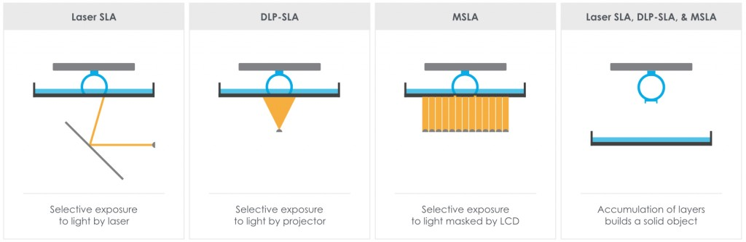

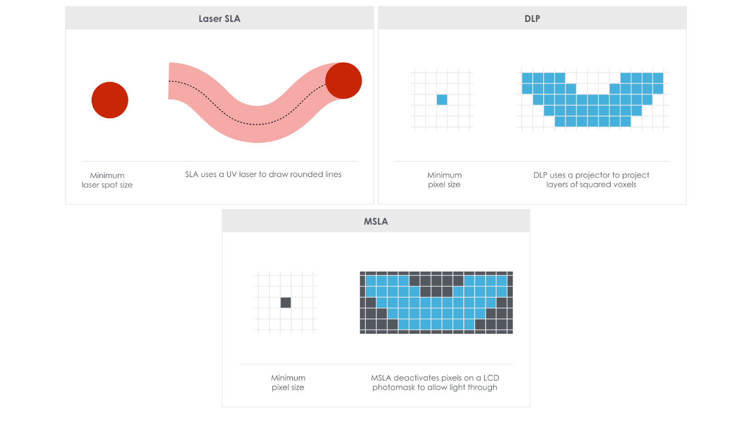

Con los equipos de tipo SLA y SLS se obtienen piezas de gran calidad, muy preciadas en prototipado de joyería o en donde se requieren piezas de buen acabado por ejemplo en odontología. Por lo general estos equipos doblan en precio a los equipos de tipo FDM, son de mayor tamaño y peso.

Con el tiempo se han desarrollado nuevas tecnologías de resina que logran solidificar a menos potencia de luz y en espectros más cercanos a los visibles, estás nuevas resinas llamadas “daylights” han dado paso a impresoras que utilizan pantallas lcd para polimerizar, abaratando costos por dejar de lado el mecanismo láser. Incluso así siguen siendo más caras que las de tipo FDM, si uno recurre a los sitios de venta por internet chinos, estos equipos se consiguen por encima de los 600 dólares.

# Necesidad detectada

Los avances tecnológicos en dispositivos electrónicos y en el desarrollo de materia prima más versátiles nos permiten poder construir impresoras más pequeñas, con excelente resolución y bajo costo para el uso cotidiano o semiprofesional.

La mayoría de las personas tienen en el cajón de su escritorio, en su mochila o en el bolsillo del pantalón una pequeña computadora que es potencialmente el principal hardware que necesita una impresora 3D, entonces podemos pensar que es posible conseguir que haya una impresora 3D en cada escritorio.

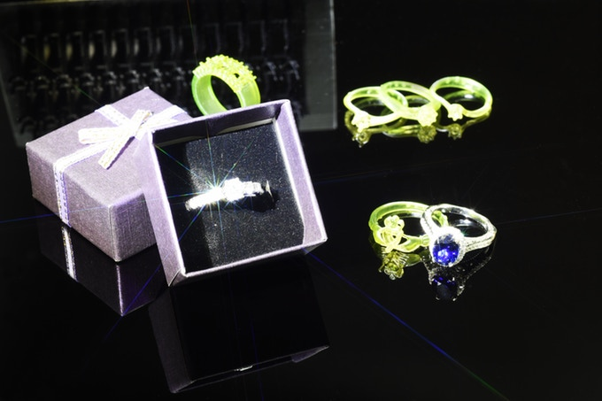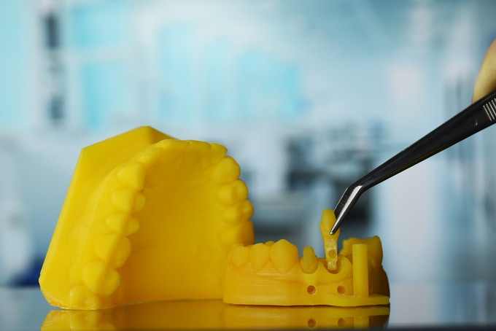

## ¿Quién lo compraría?

En primera instancia el producto apunta al uso hogareño, ya sean hobbistas, estudiantes de diseño/arquitectura o simplemente personas que quieran tener una impresora 3D con buena resolución a un bajo costo.

También es un producto interesante en el ámbito de la educación ya sea secundario o universidades y en el modelado de piezas que requieran gran resolución como una pieza de joyería.

## ¿Qué motivación tendría para comprarlo?

El usuario obtendrá una impresora 3D con gran resolución a un precio diferenciado a con otras impresoras comerciales de tecnología SLA (comparando resolución/precio).

## Análisis de Mercado

Es difícil definir un tipo específico de cliente ya que la aplicación de la impresión 3D cruza transversalmente todo tipo de actividad:

**I+D**

Grupos de investigación / Proyectos / Experiencias

**Cultura**

Patrimonio / Industrias culturales / Reconstrucción

**Construcción**

Maquinaria / Desarrollo proyectual / Comunicación

**Educación**

Capacitación docente / Posgrados / Propuestas didácticas

**Usuario final**

Comunidad Maker / Democratización de la tecnología / FabLabs

**Salud**

Implantes / Prótesis / Órganos / Dispositivos / Órtesis / Medicamentos personalizados

**Industria**

Prototipo / Fábrica / Laboratorio

Un estudio realizado por EY[1] plantea que un 24% de las empresas encuestadas (900 de diferentes países emergentes y desarrollados) consideran la impresión 3D como un tópico estratégico. Mientras que un 24% de estas empresas ya han experimentado con su uso, un 12% evalúan adoptarlo en el futuro. El mismo informe pronostica que hasta el 2020 la industria de la impresión 3D crecerá un 20% anual.

Centrándonos en el uso de la impresión 3D en nuestro país, un relevamiento realizado por INTI[2] del 2017 indica que en el país existen más de 180 actores que utilizan directamente impresoras 3D en su actividad.

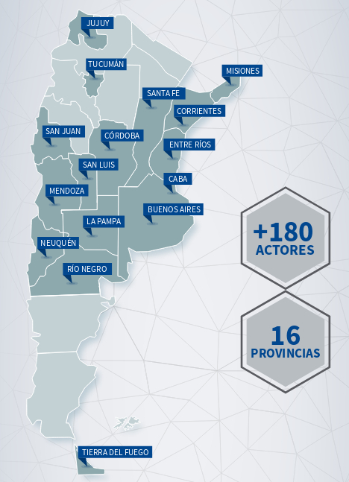

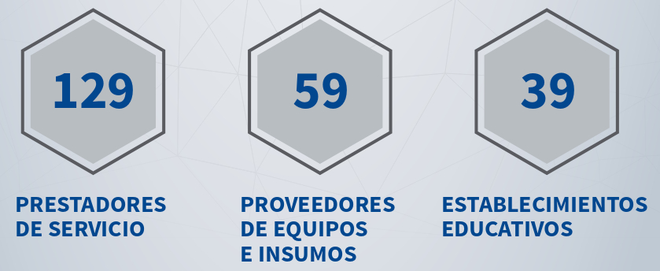

Nuestro producto no está orientado a la prestación de servicios, ni para la producción masiva, sino a la utilización por el usuario final. En un principio nos enfocaremos a introducir el producto entre estudiantes y hobbistas.

### 1er testeo, encuesta

Se consultó en un foro de profesionales y aficionados a la impresión 3D en español acerca de esta tecnología de impresión y se comentó sobre la idea para testear el conocimiento y el interés, fueron un total de 275 encuestados con diferentes ocupaciones, conocimientos, la mayoría de Argentina pero participantes de diferentes partes de Latinoamérica:

Se puede ver la encuesta en : <https://forms.gle/F5vcCTcjnoyCiQYn9>

22% estudiantes

57% otras actividades técnicas

21% otras actividades

Acerca de la tecnología SLA

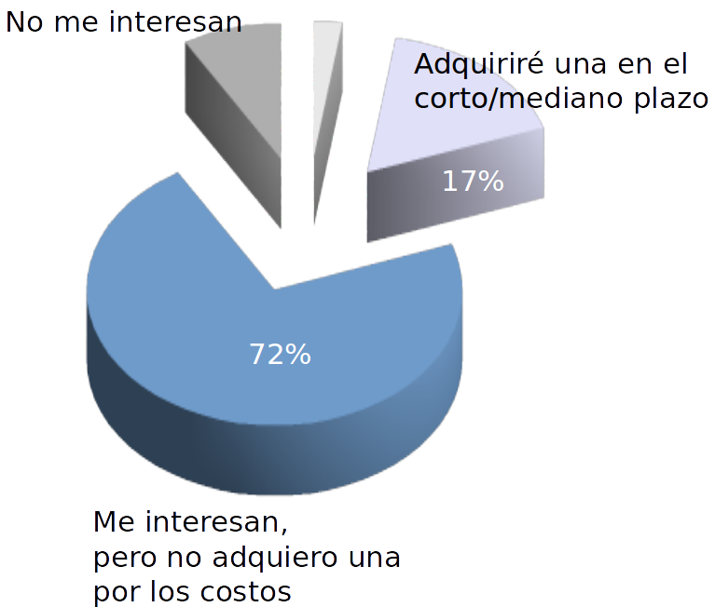

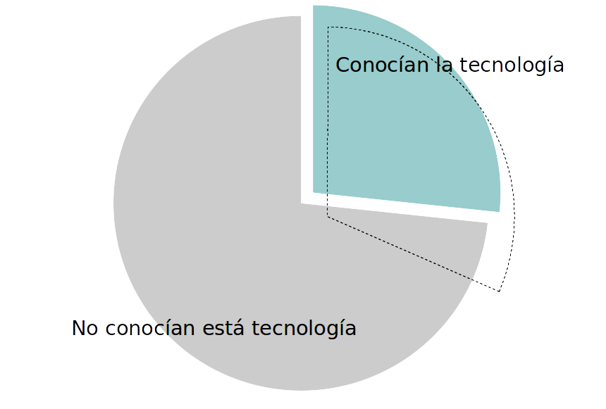

De los 275 encuestados, el un 70% manifestó que no conocían la tecnología y solo un 6% de estos, manifestó interés. De los que la conocían casi el 90% le gustaría adquirir una de las impresoras.

Teniendo en cuanta que los principales interesados en tener una impresora compacta, y a bajo costo, son estudiantes, relevamos que cantidad de estudiantes que puedan usar esta impresora hay en el país:

Según el Sistema de Consultas de Estadísticas Universitarias, la población en 2017 de estudiantes de diseño, Arquitectura e ingeniería:

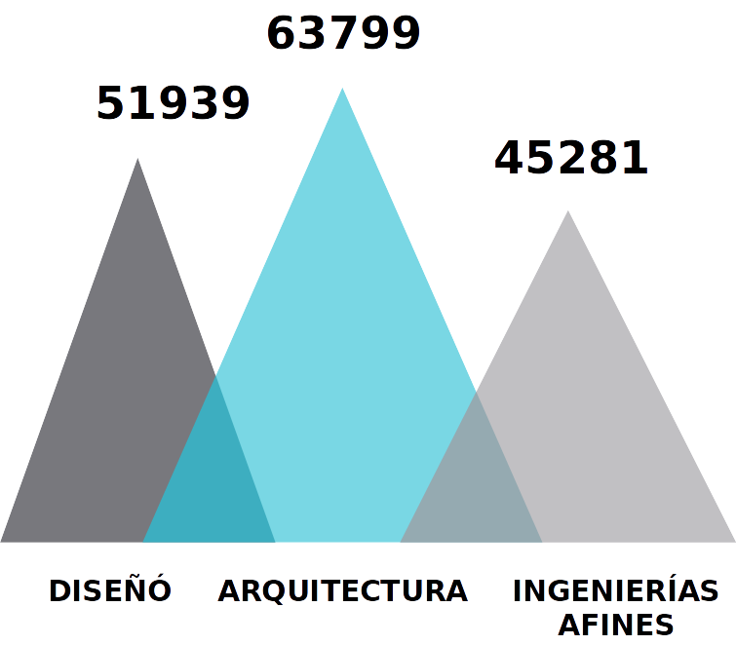

Dando un total de 161019 estudiantes.

Esto nos da indicio de la existencia de un mercado solo entre estudiantes. Para proyectar las ventas es necesario analizar económicamente el proyecto para saber que volumen de ventas es necesario para hacerlo rentable.

## Soluciones existentes

Existen dos empresas que ofrecen impresoras SLA orientadas a un producto hogareño y utilizando un dispositivo móvil como fuente de luz.

* **ONO**: Radicada en San Francisco, Estados Unidos. Su producto se encuentra todavía en desarrollo por lo que todavía no está disponible. Ofrecen la preventa de su impresora, aunque sin una fecha de entrega definida.

www.ono3d.net

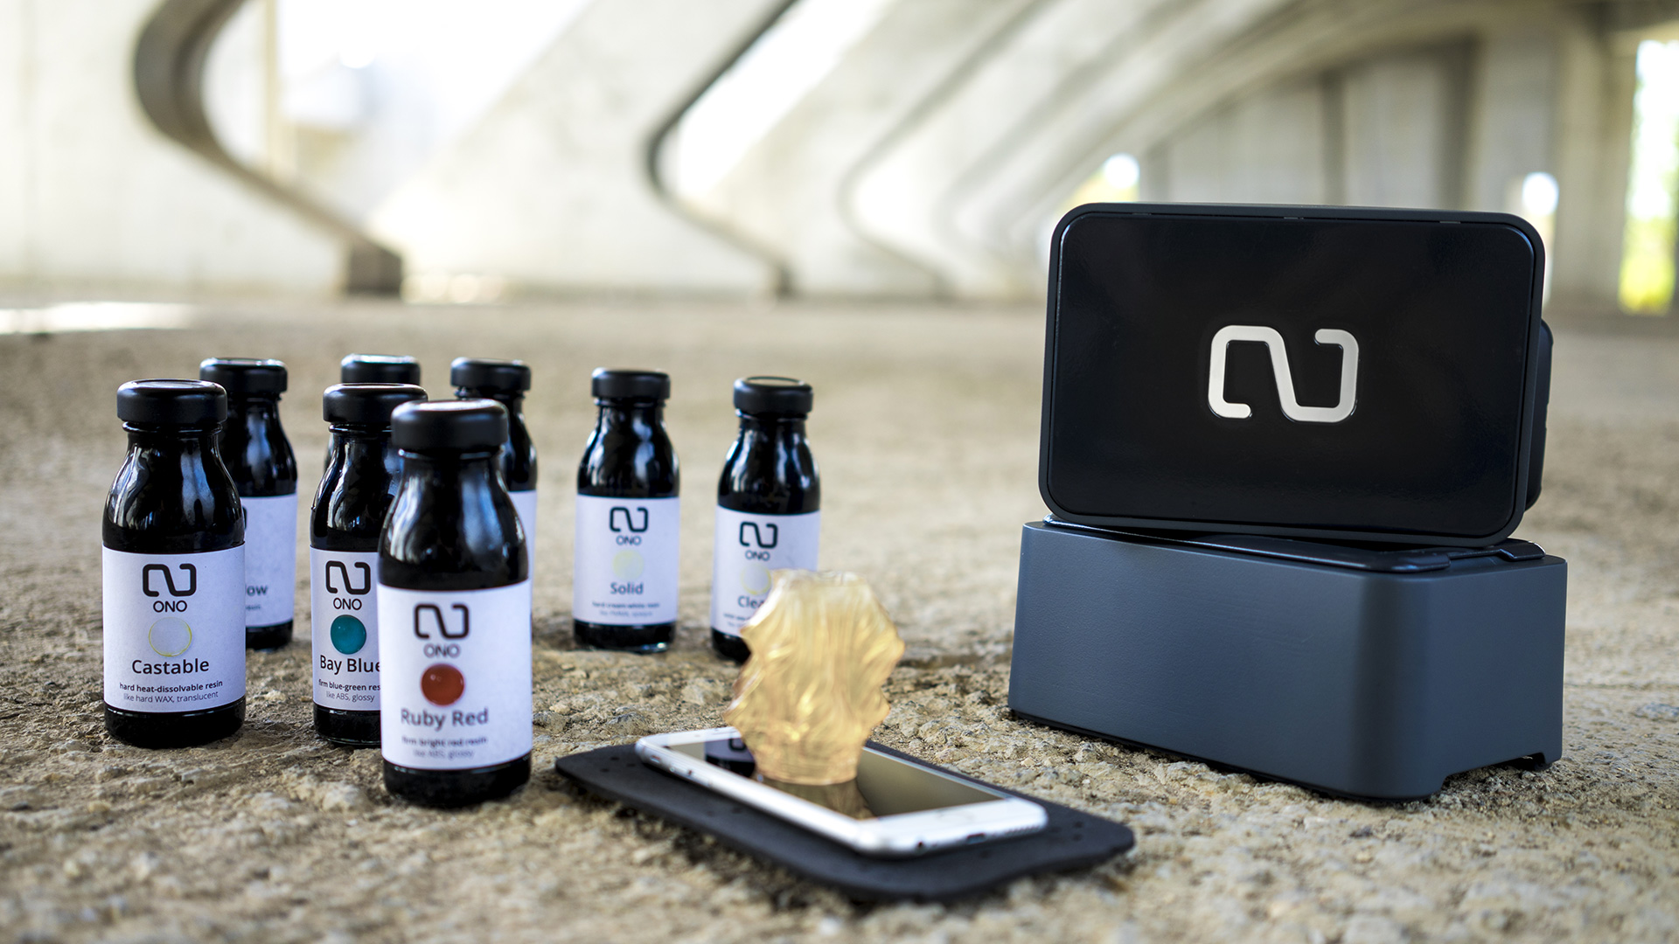

* **T3D**: Originaria de Taiwán. Luego de promocionar su producto sin tenerlo desarrollado al 100% como la anterior empresa, lograron poner su producto a la venta durante el año 2018

myt3d.com

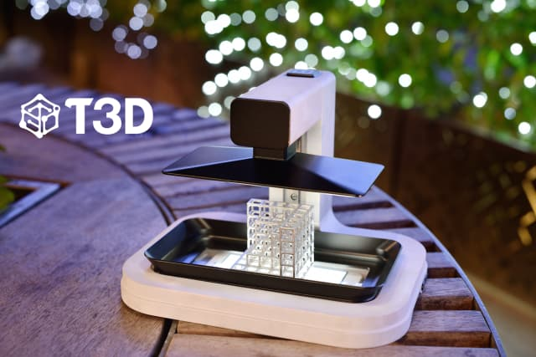

## Análisis de la competencia (FODA)

Uno de los competidores aún no está a la venta por lo que actualmente no se tienen detalles de las características.

|  |  |  |
| --- | --- | --- |
|  | **ONO** | **T3D** |
| Dimensión | 180 x 128 x 185 mm | 255 x 194 x 182 mm |
| Peso | 780 gr | 900 gr |
| Volumen de impresión | 72 x 124 x 52 mm | 106 x 76 x 85 mm (Smartphone)  160 x 76 x 85 (Tablet) |
| Pantalla del móvil | 5.8 pulgadas | Smartphone: Hasta 6 pulgadas  Tablet: Sin límite |
| Resolución en Z | 0.036 mm (o 0.12 mm en modo “Quick Print”) | 0.015 – 0.1 mm |
| Conectividad |  | Bluetooth 4.0 |
| Auto Nivelación | Si | No |
| Alimentación | USB | USB |
| OS compatible | Android, iOS | Android, iOS |
| Velocidad por capa | Depende de la potencia de luz del dispositivo | Depende de la potencia de luz del dispositivo |
| Precio* | 100 dólares (preventa) | 590 dólares |
| Origen | Estados Unidos | Taiwan |

*\*Precios en su país de origen.*

# Descripción de la solución propuesta

Hoy en día en la mayoría de los hogares hay por lo menos un dispositivo móvil, e incluso equipos sin uso que han sido reemplazados por nuevos modelos.

Los equipos móviles en la actualidad poseen pantallas de resolución de gran calidad, que superan los 300 ppp (puntos por pulgada cuadrado), a su vez vienen con gran capacidad de procesamiento de imágenes y poder de cálculo.

Se propone el diseño de una impresora 3D capaz de utilizar un dispositivo móvil, por ejemplo, una tablet digital, como procesador y fuente de luz para el curado de la resina. Esta solución, al apartar del producto final la principal fuente de procesamiento y la fuente de luz, abarataría el costo y por ende el precio final del producto de forma considerable, abriendo la puerta a la posibilidad de acceder a este tipo de impresoras a un abanico de usuarios y entidades mucho más amplio.

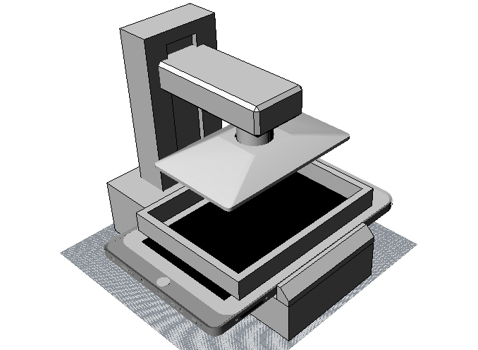

# Factibilidad Técnica

## Tecnología electrónica requerida

Se intentará utilizar componentes electrónicos con disponibilidad en el mercado local. De esta forma, nos aseguramos poder encontrar variada información de los mismos y stock de forma rápida en caso de necesitarlo.

* Se utiliza la placa Arduino Nano con procesador Atmega328 como corazón de la placa controladora del movimiento de la impresora.
* Se utilizara para el diseño de la placa el software Kicad[3].
* El software desarrollado consta de 3 partes:
  + Interfaz de usuario para el procesamiento del modelo 3D en la PC: Se desarrollo en Python[4]
  + Interfaz de usuario en el dispositivo móvil y proyección de las imagenes: desarrollado con el IDE (Integrated Development Enviroment) Android Studio[5]. Esta es una herramienta gratuita y con mucha información en la web. Se decidió trabajar con Android ya que es el sistema operativo que mayor porcentaje de usuarios utilizan en sus celulares/tablets de hoy en día.
  + Firmware de la placa controladora del movimiento: Se desarrollo con Arduino Software IDE[6].
* El mercado de resina de solidificación a baja potencia está en pleno crecimiento y se consiguen resinas para distintos usos:

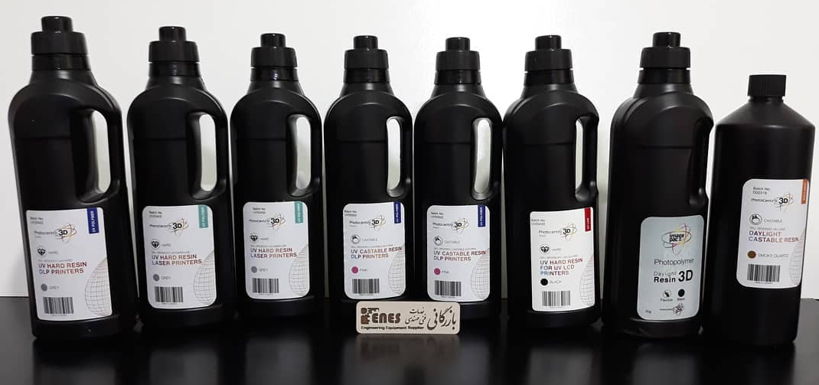

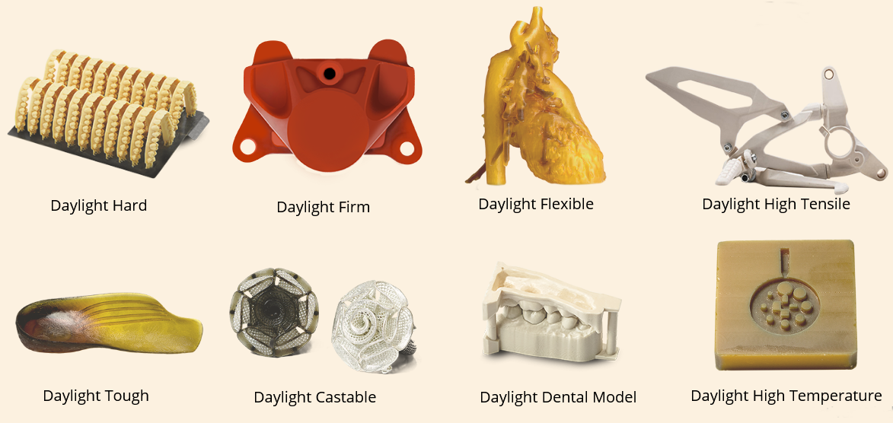

## Factibilidad Tecnológica

Previo al análisis de la factibilidad tecnológica de la solución propuesta, realizaremos la comparación de una posible solución que utiliza el conjunto de LCD-Computadora.

En la siguiente planilla se presentan alternativas de componentes, disponibles en el mercado local, con características similares. Están sombreados los dos dispositivos que se consideran con mejores prestaciones dentro de su tipo, es decir un dispositivo móvil y una pantalla LCD.

Lo que nos interesa en este comparativo es la facilidad de conexión y el tamaño de píxel que es lo que nos dará la resolución de la impresión.

|  |  |  |  |  |  |  |  |  |  |  |  |
| --- | --- | --- | --- | --- | --- | --- | --- | --- | --- | --- | --- |
| **Marca** | **Modelo** | **Tamaño** | **Tipo de dispositivo** | **Conexión** | **Tamaño (mm)** | **Resolución** | **Tamaño del pixel** | **Software** | **Precio (USD)** | **Precio por cantidad (+10)** | **Link** |
| Nexo | Wave i007b | 7” | Tablet | USB, Bluetooth, wifi | 153.84x85.63 | 1280x800 | 0.12x0.10 | Android | 106 | 95.4 | [LINK](https://www.tiendaexo.com/equipos/tablet/tablet-exo-wave-i007.html) |
| Nexo | Wave i007 | 7” | Tablet | USB, Bluetooth, wifi | 153.84x85.63 | 1024x600 | 0.15x0.14 | Android | 93 | 84 | [LINK](https://www.tiendaexo.com/equipos/tablet/tablet-exo-wave-i007.html) |
| Silverstone | ST-800 | 7” | Tablet | USB, Bluetooth, wifi | 153.84x85.63 | 1280x800 | 0.12x0.10 | Android | 67 |  | [LINK](https://articulo.mercadolibre.com.ar/MLA-795059431-tablet-7-silverstone-st-800-_JM?matt_tool=28008795&matt_word=ALL&gclid=EAIaIQobChMIvenu8Kzb4wIVBAyRCh1qvQGUEAQYAiABEgJeIfD_BwE) |
| ASUS | Nexus 7 | 7” | Tablet | USB, Bluetooth, wifi | 153.84x85.63 | 1920x1200 | 0.19x0.17 | Android | 271 | 258 | [LINK](https://articulo.mercadolibre.com.ar/MLA-737284452-tablet-asus-google-nexus-7-pulgadas-32-giga-wifi-3g-_JM?matt_tool=28008795&matt_word=ALL&gclid=EAIaIQobChMI3frshq3b4wIVkAyRCh3okQGsEAYYASABEgIS6fD_BwE&quantity=1) |
| 4D System | GEN4-ULCD-70DT | 7” | Display LCD | UART Serial Port | 153.84x85.63 | 800x480 | 0.08x0.07 | Workshop4 IDE ® | 149 | 134 | [LINK](https://4dsystems.com.au/products/4d-intelligent-hmi-display-modules/microlcd-display-modules/ulcd-70dt) |
| 4D System | Gen4-uLCD-70D | 7” | Display LCD | Puerto de 16 pins, 4 pines analogicos de contro | 153.84x85.63 | 1024x600 | 0.19x0.17 | Workshop4 IDE ® | 129 |  | [LINK](https://4dsystems.com.au/products/4d-intelligent-hmi-display-modules/microlcd-display-modules/ulcd-70dt) |
| Generico | 7 inchLCD (C) | 7” | Display LCD | HDMI | 153.84x85.63 | 1024x600 | 0.15x0.14 | El de la placa controladora | 54 | 49.90 | [LINK](https://www.waveshare.com/7inch-hdmi-lcd-c.htm) |
| Chalk-Elec | Universal HDMI LCD | 7” | Display LCD | LVDS, HDMI, USB | 152x95.5 | 1280x800 | 0.11x0.11 | El de la placa controladora | 103 |  | [LINK](https://www.chalk-elec.com/?page_id=1280#!/7-universal-HDMI-LCD-with-audio-and-video-scaler/p/39527162/category=3094859) |

La siguiente planilla se compara ventajas de utilizar una solución o la otra:

|  |  |  |  |  |
| --- | --- | --- | --- | --- |
|  | **LCD** | | **Dispositivo Móvil** | |
| **Máxima resolución** | 1280x800, tamaño de pixel 0.1x0.1mm. Buena resolución | ■ | 1280x800 o superior, dependiendo del tipo de tablet o celular | ▲ |
| **Hardware extra** | Procesador de imagen y control de mecánica | ■ | Procesador de imagen y control de mecánica.  Muchas funciones de procesamiento pueden delegarse a software en el mismo dispositivo móvil por lo que el hardware externo podría ser menos, incluso solo el controlador de la mecánica. | ▲ |
| **Conexión de la pantalla** | Lo común en altas resoluciones son las entradas LVDS e incluso con control integrado a conexiones estandar como DVI y HDMI. | ▲ | Conexión bluetooth, wifi, USB | ▲ |
| **Cambio de resolución** | Resolución fija.  LVDS y HDMI soportan resoluciones de hasta 3,820x2,160, por lo que si se opta por desarrollo en esta conexión solo sería cambiar la pantalla con mas resolucion y este tipo de entrada. | ■ | Se puede al cambiar de dispositivo con mayor resolución | ▲ |
| **Tamaño de la pantalla** | Tamaño fijo | ▲ | El tamaño de la pantalla varía y eso dificulta el procesamiento del modelado 3d al construir las imagenes. | ▲ |
| **Desarrollo de soft del equipo** | Los displays incluyen controladora de imagen por lo que el desarrollo se simplifica usando librerías estandares | ■ | El control y procesamiento de imagenes en la pantalla esta resuelto por el sistema operativo. Solo desarrollo de una app en android | ▲ |
| **Reemplazo** | Límitado a stock del proveedor | ■ | Se reemplaza el dispositivo móvil. | ▲ |
| **Estructura** | Modelo fijo | ▲ | Mecanismo para adaptarse a diferentes dispositivos | ■ |
| **Alimentación** | Fuente estandar | ▲ | No se puede alimentar el dispositivo mientras se esta utilizando el usb | ■ |
| **Impacto, innovación** | Existen impresoras LCD comerciales, son relativamente nuevas pero no es novedoso, aunque se venden aún a precios elevados respecto a impresoras del tipo FDM | ■ | Hay varios productos promocionados pero que aún no se venden con entrega inmediata. | ▲ |
| **Incluído con el producto final** | Necesariamente | ■ | No es necesario | ▲ |
| **PC externa** | Procesado de modelo | ■ | El dispositivo ya es una PC, podría desarrollarse la aplicación para procesar el modelo dentro de la misma. | ▲ |
| **Costo todo incluido en el kit final** | No es importante la diferencia, teniendo en cuenta que es un producto no comercializado masivamente y a la cantidad a fabricarse | ■ | No es importante la diferencia, teniendo en cuenta que es un producto no comercializado masivamente y a la cantidad a fabricarse | ■ |

Ambas opciones son factibles de utilizar.

No hay una ventaja técnica significativa de una opción respecto a otra, sin embargo, la innovación está en poder transformar un dispositivo que está a la mano de cualquier usuario en otro completamente diferente. Esto disminuiría el costo del producto ya que la pantalla no formaría parte del mismo. Por este motivo, se opta por utilizar un dispositivo móvil como pantalla de curación de resina.

# Etapa de diseño funcional y técnica

## Propósito del proyecto

Diseño y confección de un prototipo de impresora 3D que utiliza la técnica de impresión SLA, se desarrollará un software para el manejo y configuración de la misma. Dicho software será, en principio, una aplicación para **dispositivos Android** siendo solo compatibles con todos los celulares y tablets que funcionen con dicho sistema operativo y cumplan con los requisitos mínimos para la utilización de la impresora.

La principal motivación para realizar este proyecto fue la creciente ola del movimiento de impresión 3D y el potencial de la misma hacia el futuro cercano. Vimos en la combinación de la técnica SLA y la utilización de dispositivos móviles una buena alternativa a las impresoras más “clásicas” del mercado de hoy en día ofreciendo diferentes características.

Creemos que se puede llegar a lograr un producto competitivo en precio y a la vez atractivo al cliente con una muy buena calidad y resolución de impresión.

## Interesados del proyecto

Se definen los “stakeholders” del proyecto detallando su participación en el mismo:

* Client: Interesados en fabricarla y comercializarlas localmente. Diseñadores, arquitectos, hobbistas como usuarios finales.
* Sponsor: La financiación del proyecto corre por cuenta del grupo de trabajo abocado al proyecto: Sergio Hinojosa.
* End-User: Nuestro consumidor final será, en principio, hobbistas, diseñadores, estudiantes de arquitectura, apuntando a un uso hogareño del producto.
* Champion: En nuestro caso el promotor del proyecto somos los involucrados en el mismo, asignando a Sergio Hinojosa como máximo referente del mismo.
* Drivers: Para definir los objetivos se tomaron las opiniones de los docentes de la materia: Enrique Castelli y Daniel Dalmati.
* Supporters: Los colaboradores a la realización del proyecto y que aportaron sus conocimientos en la realización del mismo son Enrique Castelli, Daniel Dalmati.
* Project manager: Como líder del proyecto, encargado de la organización general se designó a Sergio Hinojosa.
* Team members: Los encargados de diseñar e implementar el proyecto: Sergio Hinojosa y colaboradores.

|  |  |
| --- | --- |
| Client | Diseñadores, arquitectos, hobbistas. |
| Sponsor | Sergio Hinojosa |
| End-User | Hobbistas, diseñadores, estudiantes de arquitectura, uso hogareño |
| Champion | Sergio Hinojosa |
| Drivers | Enrique Castelli y Daniel Dalmati |
| Supporters | Enrique Castelli, Daniel Dalmati |
| Project Manager | Sergio Hinojosa |
| Team Members | Sergio Hinojosa y colaboradores |

## Objetivos y Alcance

Investigar si la tecnología propuesta se puede desarrollar y construir un prototipo funcional y listo para ser testeado por posibles usuarios de los que se obtendrá un feedback a modo de evaluación y mejora del producto para una versión final que podría salir al mercado.

Adicionalmente, se definen una serie de objetivos secundarios, entre los cuales se pueden enumerar:

* Utilizar para la fabricación del producto componentes económicos pero confiables, y a la vez que se encuentren disponibles para ser adquiridos en el país.
* Ofrecer una interfaz gráfica que sea clara y de sencillo uso, que sea entendible para cualquier tipo de usuario.
* Verificar el funcionamiento óptimo del sistema haciendo diferentes pruebas de impresión y, también, recibiendo el feedback de usuarios calificados.
* Obtener una buena calidad de impresión.

El alcance del proyecto es lograr un prototipo funcional. Se alimentará mediante un transformador de tensión de línea 220VAC a tensión continua 9V o 12V a definir.

Se buscará que el software sea intuitivo, libre de bugs y sencillo dejando la posibilidad de añadir funcionalidades a medida que se vaya recibiendo el feedback de clientes y usuarios.

## Supuestos y Restricciones

Para que el proyecto sea exitoso y viable se consideran las siguientes situaciones bajo las cuales se permitirá el desarrollo del mismo:

* La experiencia y conocimiento tecnológico con que cuentan los desarrolladores será suficiente para llevar a cabo la implementación del prototipo.
* Se poseen las herramientas y materiales necesarios para llevar a cabo el prototipo y verificar el sistema completo.

De la misma manera se cuenta con las siguientes restricciones o limitaciones:

* Se dispone de un tiempo acotado de finalización del proyecto de 12 meses para entregar el prototipo.
* Nos veremos limitados en la construcción mecánica del prototipo por no poseer experiencia y formación en dicha materia. Esto nos podrá traer inconvenientes o reflejarse en la calidad de impresión.
* Tendremos que experimentar con los tiempos de curado de la resina con la luz emitida por un display LCD de una tablet o celular lo cual influirá directamente en los tiempos de impresión.
* El vidrio del dispositivo difumina el borde de la imagen proyectada en la base de la resina, produciendo variación en las medidas de la pieza.

## Requierimientos

* Tensión de alimentación = 12v
* Consumo < 0.2KWh
* Compatibilidad con tecnología Bluethooth 4.0
* Peso < 2.5kg
* Dimensiones 16 x 22 x 24cm
* Área de impresión < 11 x 6 cm
* Resolución > (1024 x 820) Lo define el dispositivo mobile

## Casa de calidad

### Matriz de planeamiento.

A continuación, se compara la evaluación que los clientes hacen de cada requerimiento antes planteado de nuestro producto con respecto a los de la competencia.

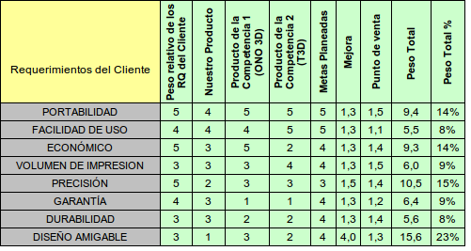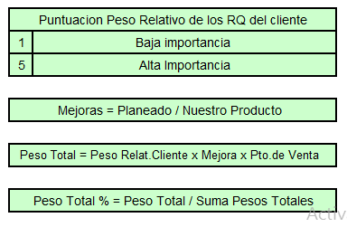

Se pueden observar oportunidades de mejora respecto de las diferencias en la puntuación con respecto a los competidores:

* Mejor diseño para facilitar la puesta en funcionamiento
* Precisión dimensional

### Benchmarking.

Se presentan las especificaciones actuales de lo conseguido en este proyecto, así como los de la competencia. Se establece una meta de especificación de diseño (meta técnica), considerando el peso de cada especificación obtenido en el punto anterior. De esta manera determinamos la dirección de mejora.

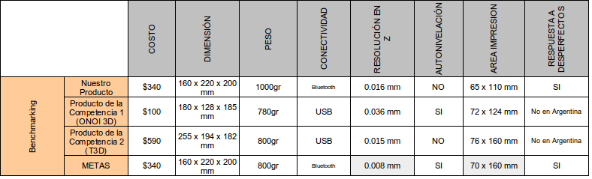

Estos son los puntos que se consideraran en vista a las mejoras del producto y al momento de venta, servicio de postventa.

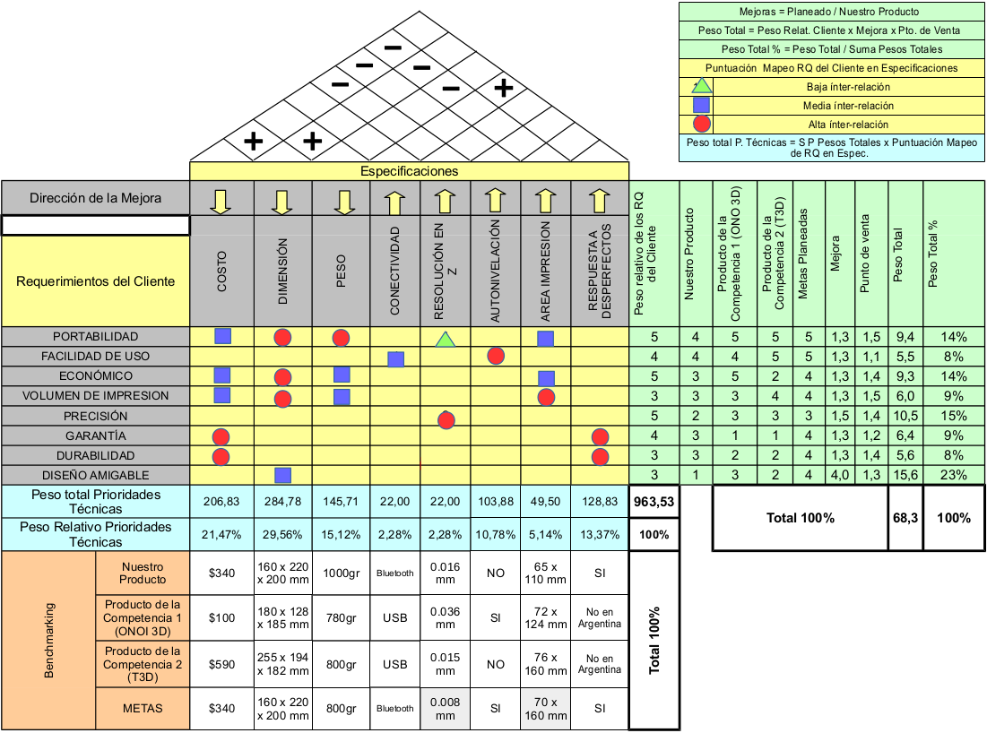

## Work Breakdown Structure (W.B.S.)

1. Impresora 3D SLA

1.1 Documentación

1.1.1 Investigación

1.1.1.1 Determinación de una necesidad

1.1.1.2 Soluciones/tecnologías existentes/competencia

1.1.1.3 Disponibilidad en el mercado local

1.1.1.4 FODA

1.1.1.5 Factibilidad Tecnológica

1.1.1.6 Análisis del Mercado

1.1.2 Diseño Funcional y técnico

1.1.2.1 Desarrollo de la Casa de Calidad

1.1.2.2 Definición de especificaciones técnicas

1.1.2.3 Planificación

1.1.2.4 Primera estimación de la inversión

1.1.3 Factibilidad económica

1.1.3.1 Costo de desarrollo

1.1.3.2 Estimación del costo total de una unidad del producto

1.1.3.3 Estimación del precio de venta

1.1.3.4 Estimación de la cantidad de unidades a vender durante todo el ciclo de vida del producto

1.1.3.5 Estimación de la inversión necesaria para sacar el producto al mercado

1.1.3.6 Determinación del tipo de distribución y venta a realizar.

1.1.3.7 Estimación de los parámetros financieros (tasa de interés, costo de riesgos, tipo de cambio, etc.)

1.1.3.8 Análisis del flujo de caja descontado, mes a mes durante todo el ciclo de vida del producto

1.1.3.9 Incidencia de los Impuestos a los IIBB y a las Ganancias

1.1.3.10 Determinación del Período de Repago del proyecto

1.1.3.11 Determinación del Valor Actual Neto (VAN) del proyecto

1.1.3.12 Determinación de la Tasa Interna de Retorno (TIR) del proyecto

1.1.3.13 Relaciones de Costo – Beneficio Bruto y Neto (RCBB y RCBN)

1.1.3.14 Conclusiones

1.1.4 Diseño de manuales y planos

1.1.4.1 Planos estructurales de la impresora

1.1.4.2 Manual de uso de la impresora

1.1.4.3 Manual de uso del software

1.1.4.4 Plano del circuito electrónico

1.1.5 Informe final

1.2 Software

1.2.1 Aplicación Android

1.2.1.1 Conexión Bluetooth

1.2.1.2 Calibración y seteo de parámetros previo a la impresión

1.2.1.3 Elegir ruta de ubicación de las “slices”

1.2.1.4 Impresión

1.2.1.5 Prueba de funcionamiento

1.2.2 Programa para PC generador de “slices”

1.2.2.1 Carga de pieza a imprimir: archivo “.stl”

1.2.2.2 Elección de cantidad de “slices”: resolución eje Z

1.2.2.3 Distribución/ubicación de las piezas

1.2.2.4 Generar “slices”

1.2.1.5 Prueba de funcionamiento

1.3 Hardware

1.3.1 Diseño del circuito

1.3.2 Elección de componentes

1.3.3 Construcción de prototipo

1.3.4 Pruebas de funcionamiento sobre prototipo

1.3.5 Producto final

1.3.5.1 Placa electrónica

1.3.5.2 Diseño/carcasa

1.3.5.3 Ensamblaje

1.3.5.4 Prueba de funcionamiento

## Gestión de Tiempos

Habiendo diagramado ya el WBS, se estimará los plazos y fechas de finalización de cada tarea. De ese modo se evitarán demoras o retrasos en las fechas de cada entregable.

Se realizarán tres análisis distintos en cuanto a la gestión de tiempos: un diagrama de Gantt, un diagrama A.O.N. (Activity On Node) y un posterior análisis de caminos críticos. Todo esto, nos permitirá saber cuáles son las tareas que no se deben retrasar ya que, en caso de suceder, demoraría todo el proyecto y sería una amenaza para el cumplimiento de la fecha de finalización.

### Diagrama de Gantt

El diagrama de Gantt permite apreciar los períodos de tiempo, dividido entre cada una de las tareas a realizar, a lo largo del plazo de trabajo establecido.

Al confeccionar este diagrama se tienen en cuenta los entregables del WBS y se considera una jornada de trabajo de lunes a viernes con un total de 8 horas diarias. Esto implica un tiempo aproximado de 40 horas de trabajo por semana considerando en un mes 22 días laborales. Los plazos correspondientes al diagrama de Gantt se muestran a continuación en las primeras imágenes y, luego, se mostrará la distribución en el tiempo para una mejor apreciación.

|  |  |  |  |  |  |  |
| --- | --- | --- | --- | --- | --- | --- |
| Numero | Nombre de tarea | Duración | | Comienzo | Fin | Predecesoras |
| 1 | Impresora 3D SLA | 199 días? | | lun 9/7/18 | jue 11/4/19 |  |
| 1.1 | Documentación | 199 días? | | lun 9/7/18 | jue 11/4/19 |  |
| **1.1.1** | **Investigación** | **20 días** | | **lun 9/7/18** | **vie 3/8/18** |  |
| 1.1.1.1 | Determinación de una necesidad | 5 días | | lun 9/7/18 | vie 13/7/18 |  |
| 1.1.1.2 | Soluciones/tecnologías existentes/competencia | 4 días | | lun 16/7/18 | jue 19/7/18 | 4 |
| 1.1.1.3 | Disponibilidad en el mercado local | 2 días | | vie 20/7/18 | lun 23/7/18 | 5 |
| 1.1.1.4 | FODA | 4 días | | mar 24/7/18 | vie 27/7/18 | 6 |
| 1.1.2.5 | Factibilidad Tecnológica | 4 días | | mar 24/7/18 | vie 27/7/18 | 6 |
| 1.1.2.6 | Análisis de Mercado | 5 días | | lun 30/7/18 | vie 3/8/18 | 8 |
| 1.1.2 | Diseño Funcional y técnico | 19 días | | lun 30/7/18 | jue 23/8/18 |  |
| 1.1.2.1 | Desarrollo de la Casa de Calidad | 5 días | | lun 30/7/18 | vie 3/8/18 | 7 |
| 1.1.2.2 | Definición de especificaciones técnicas | 4 días | | lun 6/8/18 | jue 9/8/18 | 11 |
| 1.1.2.3 | Planificación | 5 días | | vie 10/8/18 | jue 16/8/18 | 12 |
| 1.1.2.4 | Primera estimación de la inversión | 5 días | | vie 17/8/18 | jue 23/8/18 | 13 |
| 1.1.3 | Factibilidad Económica | 20 días? | | vie 24/8/18 | jue 20/9/18 |  |
| 1.1.3.1 | Costo de desarrollo | 5 días | | vie 24/8/18 | jue 30/8/18 | 14 |
| 1.1.3.2 | Estimación del costo total de una unidad del producto | 2 días | | vie 24/8/18 | lun 27/8/18 | 14 |
| 1.1.3.3 | Estimación del precio de venta | 2 días | | vie 24/8/18 | lun 27/8/18 | 14 |
| 1.1.3.4 | Estimación de la cantidad de unidades a vender durante todo el ciclo de vida del producto | 3 días | | mar 28/8/18 | jue 30/8/18 | 18 |
| 1.1.3.5 | Estimación de la inversión necesaria para sacar el producto al mercado | 2 días | | vie 31/8/18 | lun 3/9/18 | 19 |
| 1.1.3.6 | Determinación del tipo de distribución y venta a realizar | 2 días | | mar 4/9/18 | mié 5/9/18 | 20 |
| 1.1.3.7 | Estimación de los parámetros financieros (tasa de interés, costo de riesgos, tipo de cambio, etc) | 2 días | | jue 6/9/18 | vie 7/9/18 | 21 |
| 1.1.3.8 | Análisis del flujo de caja descontado, mes a mes durante todo el ciclo de vida del producto | 1 día | | lun 10/9/18 | lun 10/9/18 | 22 |
| 1.1.3.9 | Incidencia de los impuestos a los IIBB y a las Ganancias | 1 día | | lun 10/9/18 | lun 10/9/18 | 22 |
| 1.1.3.10 | Determinación del período de repago del proyecto | 2 días | | mar 11/9/18 | mié 12/9/18 | 23 |
| 1.1.3.11 | Determinación del Valor Actual Neto (VAN) del proyecto | 2 días | | mar 11/9/18 | mié 12/9/18 | 24 |
| 1.1.3.12 | Determinación de la Tasa Interna de Retorno (TIR) del proyecto | 2 días | | jue 13/9/18 | vie 14/9/18 | 25 |
| 1.1.3.13 | Relaciones de Costo - Beneficio Bruto y Neto (RCBB y RCBN) | 2 días | | jue 13/9/18 | vie 14/9/18 | 26 |
| 1.1.3.14 | Conclusiones | 4 días | | lun 17/9/18 | jue 20/9/18 | 27 |
| 1.1.4 | Diseño de manuales y planos | 10 días | | vie 1/3/19 | jue 14/3/19 |  |
| 1.1.4.1 | Planos estructurales de la impresora | 4 días | | vie 1/3/19 | mié 6/3/19 | 56 |
| 1.1.4.2 | Manual de uso de la impresora | 4 días | | mié 6/3/19 | lun 11/3/19 | 31 |
| 1.1.4.3 | Manual de uso del software | 4 días | | lun 11/3/19 | jue 14/3/19 | 32 |
| 1.1.4.4 | Plano del circuito electrónico | 4 días | | vie 1/3/19 | mié 6/3/19 | 55 |
| 1.1.5 | Informe final | 40 días | vie 15/2/19 | | jue 11/4/19 | 53 |

*Asignación de plazos – Documentación*

|  |  |  |  |  |  |
| --- | --- | --- | --- | --- | --- |
| Numero | Nombre de tarea | Duración | Comienzo | Fin | Predecesoras |
| 1.2 | Software | 79 días | vie 24/8/18 | mié 12/12/18 |  |
| 1.2.1 | Aplicación Android | 39 días | vie 24/8/18 | mié 17/10/18 |  |
| 1.2.1.1 | Conexión Bluetooth | 9 días | vie 24/8/18 | mié 5/9/18 | 14 |
| 1.2.1.2 | Calibración y seteo de parámetros previos a la impresión | 8 días | mié 5/9/18 | vie 14/9/18 | 38 |
| 1.2.1.3 | Elegir ruta de ubicación de las "slices" | 7 días | vie 14/9/18 | lun 24/9/18 | 39 |
| 1.2.1.4 | Impresión | 7 días | lun 24/9/18 | mar 2/10/18 | 40 |
| 1.2.1.5 | Prueba de funcionamiento | 12 días | mar 2/10/18 | mié 17/10/18 | 41 |
| 1.2.2 | Programa para PC generador de "slices" | 37 días | mié 17/10/18 | jue 6/12/18 |  |
| 1.2.2.1 | Carga de pieza a imprimir: archivo".stl" | 7 días | mié 17/10/18 | jue 25/10/18 | 42 |
| 1.2.2.2 | Elección de cantidad de "slices": resolución eje Z | 8 días | jue 25/10/18 | lun 5/11/18 | 44 |
| 1.2.2.3 | Distribución/ubicación de las piezas | 7 días | lun 5/11/18 | mar 13/11/18 | 45 |
| 1.2.2.4 | Generar "slices" | 15 días | mar 13/11/18 | lun 3/12/18 | 46 |
| 1.2.2.5 | Prueba de funcionamiento | 8 días | lun 3/12/18 | mié 12/12/18 | 47 |

*Asignación de plazos – Desarrollo de Software*

|  |  |  |  |  |  |
| --- | --- | --- | --- | --- | --- |
| Numero | Nombre de tarea | Duración | Comienzo | Fin | Predecesoras |
| 1.3 | Hardware | 78 días | lun 3/12/18 | mié 20/3/19 |  |
| 1.3.1 | Diseño del circuito | 6 días | lun 3/12/18 | lun 10/12/18 | 46 |
| 1.3.2 | Elección de componentes | 6 días | lun 10/12/18 | lun 17/12/18 | 50 |
| 1.3.3 | Construcción de prototipo | 20 días | lun 17/12/18 | vie 11/1/19 | 51 |
| 1.3.4 | Pruebas de funcionamiento sobre prototipo | 20 días | vie 11/1/19 | jue 7/2/19 | 52 |
| 1.3.5 | Producto final | 32 días | jue 7/2/19 | vie 22/3/19 |  |
| 1.3.5.1 | Placa electrónica | 7 días | jue 7/2/19 | vie 15/2/19 | 53 |
| 1.3.5.2 | Diseño/carcasa | 11 días | vie 15/2/19 | vie 1/3/19 | 55 |
| 1.3.5.3 | Ensamblaje | 5 días | vie 1/3/19 | jue 7/3/19 | 56 |
| 1.3.5.4 | Prueba de funcionamiento | 15 días | jue 7/3/19 | mié 27/3/19 | 57 |

*Asignación de plazos – Desarrollo de Hardware*

#### Esquema General



#### Etapa de Documentación

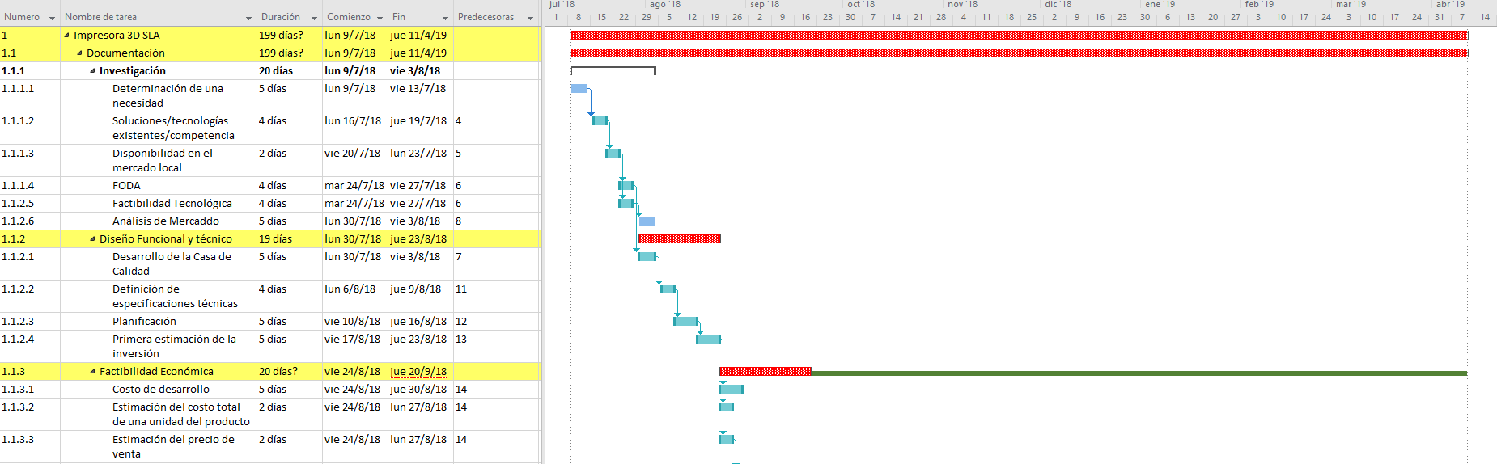

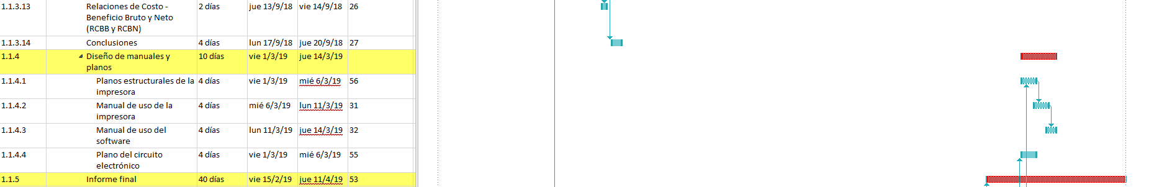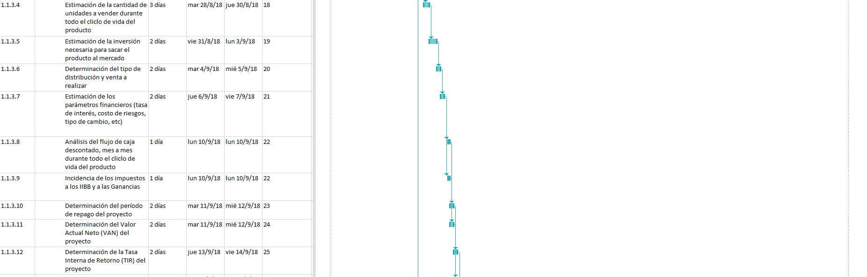

#### Desarrollo de Software

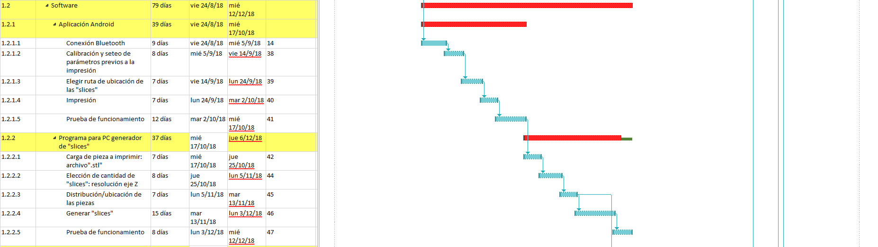

#### Desarrollo de Hardware

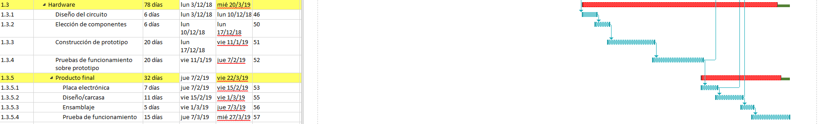

### Activity On Node (AON)

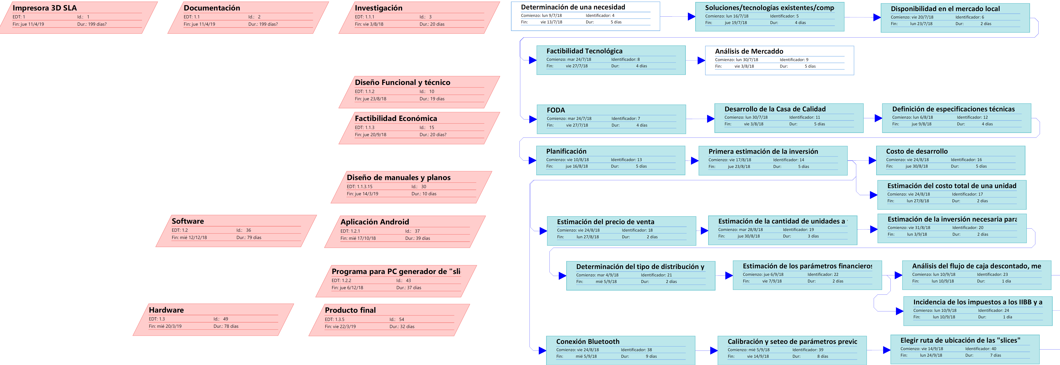

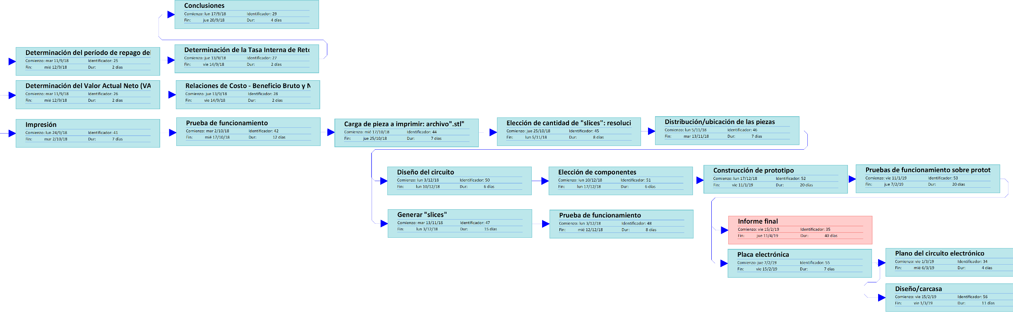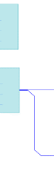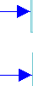

## Matriz de responsabilidades

Se asignará a cada actividad, un nivel de responsabilidad asociado a cada individuo o grupo perteneciente al proyecto.

A cada tarea, actividad o grupo se le asigna uno de los roles “RACI” que se definen en el siguiente cuadro:

|  |  |  |
| --- | --- | --- |
| **Letra Asignada** | **Rol** | **Descripción** |
| R | Responsable | Corresponde a quien realiza la tarea |
| A | Autoridad | Corresponde a quien se responsabiliza de que la tarea se realice y es quien debe rendir cuentas sobre su ejecución. |
| C | Consultado | El asignado a este rol posee cierta información o capacidad para realizar la tarea. |
| I | Informado | Es aquel que debe ser informado sobre el avance y los resultados de la ejecución de la tarea |

Para este proyecto, los profesores de la materia (Enrique Castelli y Daniel Dalmati) serán la referencia para la mayoría de las tareas y a los que se les presentará los avances del proyecto de forma periódica, conforme al planeamiento de la materia.

Se asume un colaborador para mejorar la distribución de tareas.

|  |  |  |  |  |
| --- | --- | --- | --- | --- |
| **WBS** | **Descripción** | **Enrique Castelli**  **Daniel Dalmati** | **Colaborador** | **Sergio Hinojosa** |
| **1.1** | **Documentación** | A | R | R |
| **1.1.1** | **Investigación** | A | R | R |
| 1.1.1.1 | Determinación de una necesidad | A | C | R |
| 1.1.1.2 | Tecnologías existentes/competencia | A | R | C |
| 1.1.1.3 | Disponibilidad en el mercado | A | R | C |
| 1.1.1.4 | FODA | A | I | R |
| 1.1.1.5 | Factibilidad Tecnológica | A | C | R |
| 1.1.1.6 | Análisis del mercado | A | R | C |
| **1.1.2** | **Diseño funcional y técnico** | A | R | R |
| 1.1.2.1 | Desarrollo de la Casa de calidad | A | R | I |
| 1.1.2.2 | Definición de espec. técnicas | I | C | A-R |
| 1.1.2.3 | Planificación | A | R | R |
| 1.1.2.4 | Primera estimación de la inversión | A | R | C |
| **1.1.3** | **Factibilidad Económica** | A | R | R |
| **1.1.4** | **Diseño de manuales y planos** | I | A-R | C |
| 1.1.4.1 | Planos estructurales de la impresora | I | I | A-R |
| 1.1.4.2 | Manual de uso de la impresora | I | A-R | I |
| 1.1.4.3 | Manual de uso del software | I | A-R | C |
| 1.1.4.4 | Plano del circuito electrónico | A | R | R |
| **1.1.5** | **Informe final** | A | R | R |
| **1.2** | **Software** | A | R | R |
| 1.2.1 | Aplicación Android | A | R | R |
| 1.2.1.1 | Conexión Bluetooth | I | R | A-R |
| 1.2.1.2 | Calibración y seteo de parámetros | I | A-R | R |
| 1.2.1.3 | Ruta de ubicación de las “slices” | I | C | A-R |
| 1.2.1.4 | Impresión | I | R | A-R |
| 1.2.1.5 | Prueba de funcionamiento | I | R | A-R |
| **1.2.2** | **Programa para generar “slices”** | A | R | R |
| 1.2.2.1 | Carga de pieza a imprimir “.stl” | I | R | A-R |
| 1.2.2.2 | Elección de cantidad de “slices” | I | C | A-R |
| 1.2.2.3 | Distribución/ubicación de piezas | I | C | A-R |
| 1.2.2.4 | Generar “slices” | I | R | A-R |
| 1.2.2.5 | Prueba de funcionamiento | I | R | A-R |
| **1.3** | **Hardware** | A | R | R |
| 1.3.1 | Diseño del circuito | A | R | R |
| 1.3.2 | Elección de componentes | A | R | R |
| 1.3.3 | Construcción del prototipo | I | R | A-R |
| 1.3.4 | Pruebas de funcionamiento sobre prototipo | A | R | R |
| 1.3.5 | Producto final | A | R | R |

## Matriz de recursos y equipamiento

El siguiente análisis tiene como finalidad asegurarse de que los recursos materiales estén disponibles cuando sean necesarios. De esta manera se logra distribuir los recursos de tal forma de que no se generen demoras y prever si, por ejemplo, el mismo recurso tuviera que ser utilizado en 2 tareas que se ejecuten en paralelo, retrasando así el flujo del proyecto.

Enumeramos los siguientes recursos materiales para la utilización a lo largo del proyecto:

1. Computadora
2. Tablet/celular
3. Herramientas generales (para armado de circuitos, del prototipo, soldador, protoboard etc)
4. Instrumentos de medición electrónicos y de laboratorio (multímetro, osciloscopio, etc)
5. Componentes electrónicos y mecánicos propios del prototipo (módulo Arduino, módulo bluetooth, driver, motor, etc)
6. Insumos (resina para realizar pruebas, estaño, cables, etc)
7. Bibliografía (incluyendo material obtenido de internet)

La siguiente tabla detalla la cantidad de días que cada recurso es ocupado para cada una de las actividades detalladas en el WBS. Se toma como referencia la numeración de recursos previamente utilizada:

|  |  |  |  |  |  |  |  |  |
| --- | --- | --- | --- | --- | --- | --- | --- | --- |
| **Actividad** | | **Tiempo requerido de recurso en días** | | | | | | |
| **WBS** | **Descripción** | **1** | **2** | **3** | **4** | **5** | **6** | **7** |
| **1.1** | **Documentación** | 199 |  |  |  |  |  | 40 |
| **1.1.1** | **Investigación** | 20 |  |  |  |  |  | 15 |
| 1.1.1.1 | Determinación de una necesidad | 5 |  |  |  |  |  | 3 |
| 1.1.1.2 | Tecnologías existentes/competencia | 4 |  |  |  |  |  | 4 |
| 1.1.1.3 | Disponibilidad en el mercado | 2 |  |  |  |  |  | 2 |
| 1.1.1.4 | FODA | 4 |  |  |  |  |  | 4 |
| 1.1.1.5 | Factibilidad Tecnológica | 4 |  |  |  |  |  | 4 |
| 1.1.1.6 | Análisis del mercado | 5 |  |  |  |  |  | 5 |
| **1.1.2** | **Diseño funcional y técnico** | 19 |  |  |  |  |  | 8 |
| 1.1.2.1 | Desarrollo de la Casa de calidad | 5 |  |  |  |  |  | 2 |
| 1.1.2.2 | Definición de espec. técnicas | 4 |  |  |  |  |  | 2 |
| 1.1.2.3 | Planificación | 5 |  |  |  |  |  | 2 |
| 1.1.2.4 | Primera estimación de la inversión | 5 |  |  |  |  |  | 2 |
| **1.1.3** | **Factibilidad Económica** | 20 |  |  |  |  |  | 15 |
| **1.1.4** | **Diseño de manuales y planos** | 10 |  |  |  |  |  |  |
| 1.1.4.1 | Planos estructurales de la impresora | 4 |  |  |  |  |  |  |
| 1.1.4.2 | Manual de uso de la impresora | 4 |  |  |  |  |  |  |
| 1.1.4.3 | Manual de uso del software | 4 |  |  |  |  |  |  |
| 1.1.4.4 | Plano del circuito electrónico | 4 |  |  |  |  |  |  |
| **1.1.5** | **Informe final** | 40 |  |  |  |  |  | 20 |
| **1.2** | **Software** | 79 | 65 |  |  |  |  | 46 |
| 1.2.1 | Aplicación Android | 39 | 30 |  |  |  |  | 30 |
| 1.2.1.1 | Conexión Bluetooth | 9 | 5 |  |  |  |  | 5 |
| 1.2.1.2 | Calibración y seteo de parámetros | 8 | 6 |  |  |  |  | 3 |
| 1.2.1.3 | Ruta de ubicación de las “slices” | 7 | 6 |  |  |  |  | 4 |
| 1.2.1.4 | Impresión | 7 | 6 |  |  |  |  | 4 |
| 1.2.1.5 | Prueba de funcionamiento | 12 | 12 | 3 | 3 | 3 | 3 |  |
| **1.2.2** | **Programa para generar “slices”** | 37 |  |  |  |  |  | 23 |
| 1.2.2.1 | Carga de pieza a imprimir “.stl” | 7 |  |  |  |  |  | 5 |
| 1.2.2.2 | Elección de cantidad de “slices” | 8 |  |  |  |  |  | 4 |
| 1.2.2.3 | Distribución/ubicación de piezas | 7 |  |  |  |  |  | 4 |
| 1.2.2.4 | Generar “slices” | 15 |  |  |  |  |  | 10 |
| 1.2.2.5 | Prueba de funcionamiento | 8 |  | 2 | 2 | 2 | 2 |  |
| **1.3** | **Hardware** | 12 |  |  |  |  |  |  |
| 1.3.1 | Diseño del circuito | 6 |  |  |  |  |  | 4 |
| 1.3.2 | Elección de componentes | 6 |  |  |  |  |  | 6 |
| 1.3.3 | Construcción del prototipo |  |  | 20 | 20 | 20 | 20 |  |
| 1.3.4 | Pruebas de funcionamiento sobre prototipo |  | 20 | 20 | 20 | 20 | 20 |  |
| 1.3.5 | Producto final |  | 20 | 32 | 32 | 32 | 32 |  |

## Plan de comunicación

La comunicación entre los interesados del proyecto es fundamental para que el mismo avance de forma continua y hacia la misma dirección, coordinando los distintos procesos y etapas del mismo. La idea es realizar diferentes reuniones en las que se realicen informes/minutas sobre las conclusiones y avances del proyecto. Trabajando de esta forma se busca reducir la probabilidad de errores o retrasos.

Se propone realizar una reunión semanal durante los primeros 6 meses desde el comienzo del proyecto. Pasados estos 6 meses, se aumentará la frecuencia de las reuniones a 2 veces por semana ya que son etapas mas críticas del proyecto, donde ya se tiene una experiencia con el armado del prototipo, y donde se deben resolver problemas emergentes y tomar decisiones de mayor peso. El propósito de las reuniones entre los integrantes del equipo es exponer los avances de cada integrante y el estado de cada ítem según lo programado en la planificación y discutir los problemas encontrados y la forma de resolverlos.

Una vez logrado el prototipo, se programarán 2 o 3 (según sea necesario) reuniones con los posibles clientes para obtener un feedback del mismo y evaluar posibles mejoras y cambios en el producto. Ya lanzado el producto final, se realizará una reunión con los clientes que hayan adquirido el producto pasados 6 meses del uso de la impresora. También se programará una reunión con los clientes cada vez que haya un update/mejora del producto significativa y que merezca la pena ser mostrado.

La comunicación con los supporters será programada de forma circunstancial cada vez que los integrantes del equipo lo crean necesario y la finalidad será escuchar opiniones externas a la de los integrantes del proyecto y discutir/plantear los diferentes escenarios y conflictos emergentes. La comunicación con los supporters podrá ser de tipo presencial o mediante correo electrónico.

## Plan de gestión de riesgos

Antes de iniciar el diseño del producto final se decidió probar que el concepto principal de esta tecnología funciona. Se propuso una estructura de prueba

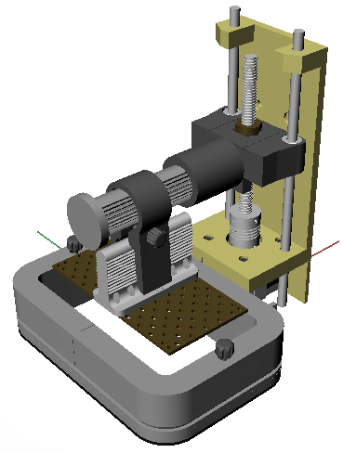

## El modelo de prueba es el siguiente:

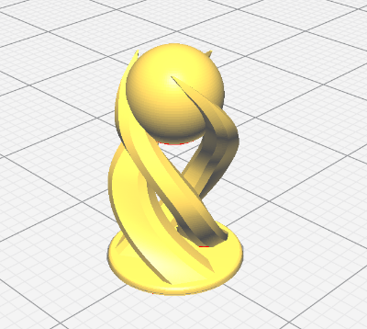

Resultado:

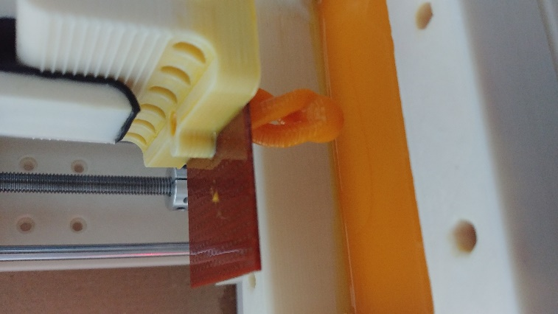 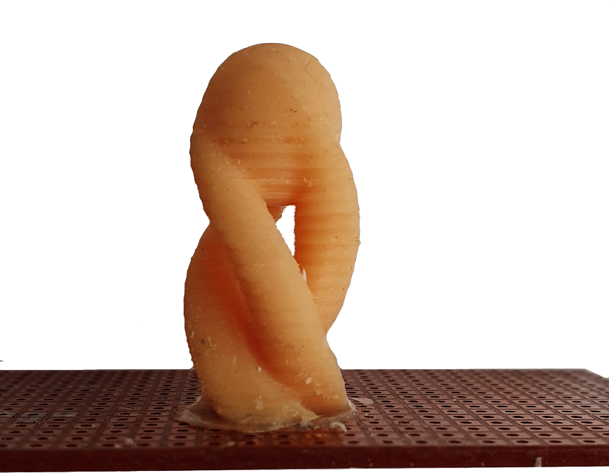

Validando que la idea funciona, antes de comenzar el diseño se realiza un AMFE con lo encontrado en la prueba.

### Análisis Modal de Fallos y Efecto (AMFE)

Con el propósito de minimizar el impacto de cualquier riesgo durante el proyecto se intenta identificar y clasificar los mismos. Para entender el peso de cada uno de ellos se utilizará el FMEA (Failure mode and effect análisis o AMFE) donde se da valor a 3 parámetros: Severidad (S), Ocurrencia (O) y Detectabilidad (D).

Los 3 parámetros nombrados dan lugar al cálculo del “risk priority number” (RPN), número que le da un peso a cada riesgo.

**RPN= S*O*D**

Definimos las escalas de cada parámetro de la siguiente manera:

* **Severidad:** de 1 a 9 siendo 1 sin efecto y 9 un problema serio.

|  |  |  |  |
| --- | --- | --- | --- |
| *Efecto* | Rango | | Criterio |
| *No* | 1 | Sin efecto | |
| *Muy poco* | 2 | Cliente no molesto. Poco efecto en el desempeño del producto. | |
| *Poco* | 3 | Cliente algo molesto. Poco efecto en el desempeño del producto. | |
| *Menor* | 4 | El cliente se siente un poco fastidiado. Efecto menor en el desempeño del producto | |
| *Moderado* | 5 | El cliente se siente algo insatisfecho. Efecto moderado en el desempeño del producto. | |
| *Significativo* | 6 | El cliente se siente algo inconforme. El desempeño del producto se ve afectado, pero es operable y está a salvo. Falla parcial, pero operable. | |
| *Mayor* | 7 | El cliente está insatisfecho. El desempeño del producto se ve seriamente afectado, pero es funcional y está a salvo. | |
| *Extremo* | 8 | Cliente muy insatisfecho. Producto inoperable. | |
| *Serio* | 9 | Efecto de peligro potencial. Producto inoperable y riesgo de daño externo por, por ejemplo, quemadura de algún componente. | |

* **Ocurrencia:** de 1 a 10 siendo 1 remota y 10 muy alta.

|  |  |
| --- | --- |
| *Ocurrencia* | Criterios |
| *Remota* | Falla improbable. No existe otra falla igual asociada al producto. |
| *Poca* | Sólo fallas aisladas asociadas con este producto. |
| *Moderada* | Falla ocasional |
| *Alta* | Falla repetitiva y que ocurre a menudo. |
| *Muy alta* | La falla es casi inevitable |

* **Detectabilidad:** de 1 a 5 siendo 1 muy detectable y 5 poco detectable

|  |  |
| --- | --- |
| *1* | Detectado antes del prototipo o prueba piloto, durante el diseño |
| *2* | Detectado durante la realización del prototipo |
| *3* | Detectado entre la finalización el producto final antes de ser presentado |
| *4* | Detectado entre la presentación del producto y su lanzamiento al mercado |
| *5* | Detectado luego de haber lanzado el producto al mercado |

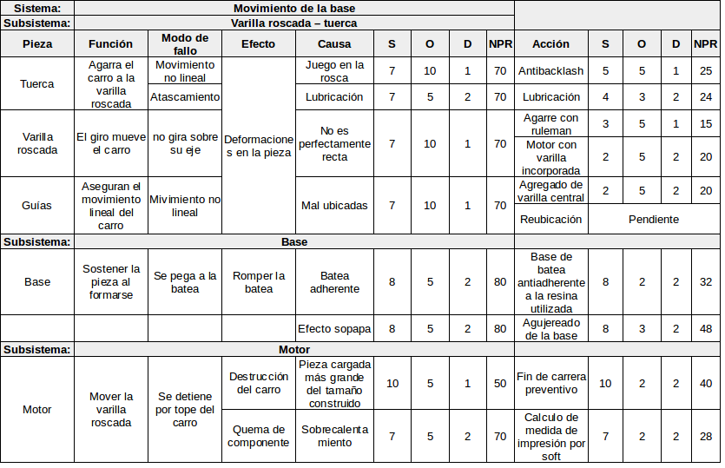

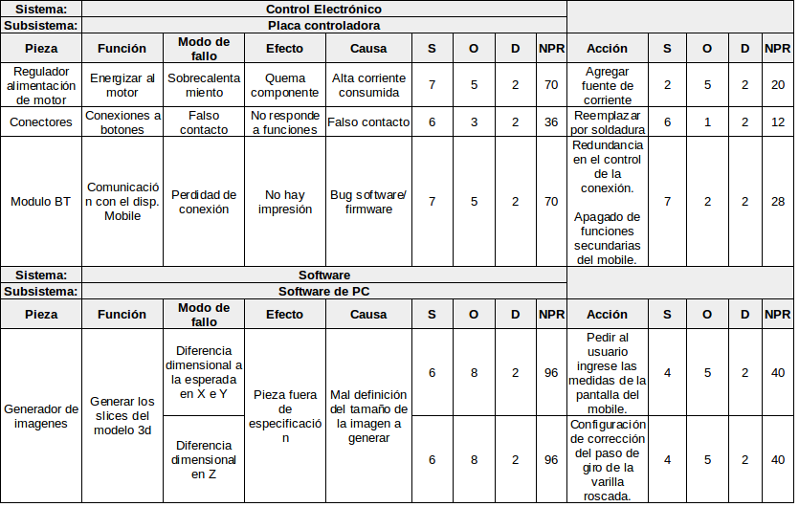

## Plan de verificación y validación

### Verificación

Se realizará una verificación por etapas para luego proceder a realizar verificaciones globales del sistema. Esto es, cada vez que se termine un bloque del proyecto, ya sea de software o hardware, se verificará el correcto funcionamiento del mismo ya sea con mediciones o sometiendo el producto a diversas pruebas. A medida que se sumen nuevos bloques a los bloques ya verificados, se harán pruebas de integración paulatinas de menor a mayor escala, para alcanzar la integración de todo el sistema en su conjunto.

Este mecanismo de verificaciones parciales es fundamental para facilitar el trabajo de encontrar y corregir fallas siendo el análisis mucho más simple en un sistema acotado que evaluando el sistema completo.

Las pruebas a realizar serán pruebas de funcionalidad, interfaz de usuario, performance, configuración, etc. En caso de encontrar una falla, se dejará una constancia con la descripción de la falla, forma de reproducirla, fecha y hora de la misma y, si se reparó, una breve explicación de la corrección.

También se verificará la documentación realizada como por ejemplo manuales del producto.

### Validación

Para la validación, se realizarán varias impresiones de diferentes formatos de piezas y con diferentes configuraciones en el software y se observarán los resultados obtenidos.

Una vez lograda una impresión que cumpla con la calidad buscada, se realizarán otras 10 piezas de diferente diseño para validar que la impresora mantenga sus condiciones y no presente fallas.

## Plan de cierre

Para dar cierre al proyecto, se procederá a realizar un análisis y sacar conclusiones del mismo. Se definirá si se cumplieron y alcanzaron los requerimientos y expectativas propuestos en el comienzo del proyecto.

Los puntos y objetivos que se cumplieron se repasarán para analizar si se pueden mejorar aún más. De forma análoga, se hará un estudio de los puntos y objetivos que no se alcanzaron al 100% para proponer nuevas formas de encararlos y resolver así cuestiones pendientes.

Si se llega a la conclusión de que no hay forma de cumplir cierto requisito, se evaluará si el mismo es crítico para el avance del proyecto. De serlo, se replanteará la viabilidad del proyecto y si se concluye que no es viable se documentará todo lo aprendido y logrado, dando por finalizado el proyecto.

Otro punto importante en el plan de cierre será la de proponer posibles mejoras del producto ya sea por una mejor o más reciente tecnología (evaluando si es factible también económicamente) o por alguna observación obtenida de la experiencia en el uso del prototipo.

# Investigación de tecnologías existentes

## Estado del Arte

Actualmente no existe en el mercado local un producto de las mismas características de nuestro desarrollo, esto es, una impresora SLA que utilice un dispositivo celular o Tablet como fuente de luz.

Las impresoras 3D son una novedad de los últimos años. Se ha desarrollado diferentes tecnologías y métodos que fueron llegando a la Argentina poco a poco. Las más comunes localmente son las de tipo FDM que utilizan un carrete de filamento cuyo acabado final y prestaciones difieren de las de tipo SLA. Haciendo foco en las impresoras SLA, se pueden conseguir en el mercado local pero ya no hay tanta variedad y todas poseen su fuente de luz integrada, haciendo que el precio de la misma sea muy elevado.

En general, la impresión 3D es un nicho que sigue creciendo ya sea hablando de sus avances tecnológicos como en la diversidad de sus usos y la cantidad de personas que sienten la necesidad o el atractivo de tener una en su casa o trabajo.

Se estima que en un futuro cada vez sean más las piezas que se impriman y reemplacen la tarea de comprarla en un negocio o importarla desde el exterior en caso de que no exista en el mercado local

## Selección de la tecnología conveniente

**Arduino**

Arduino es una plataforma de prototipado de circuitos electrónicos abierta y libre, basada en el uso de placas de desarrollo que integran un microcontrolador, y un entorno de desarrollo o IDE (del inglés Integrated Development Environment) dedicado para la programación de dicho hardware. El microcontrolador que centra las tareas de procesamiento de la placa consta de un chip de arquitectura AVR de la marca Atmel, el ATmega328.

Para el diseño a desarrollar, se optó por el uso de una placa Arduino (modelo Nano) gracias la vasta cantidad de material de consulta disponible y de librerías de uso libre para la intecomunicación con diferentes módulos y con lenguajes de desarrollo de software.

Si el proyecto resultase exitoso y se desease realizar una producción en masa del producto, se podría reemplazar la placa Arduino por un circuito de diseño propio de características similares ya que todos los componentes, incluido el procesador ATmega328, se consiguen fácilmente.

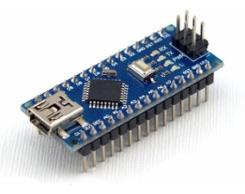

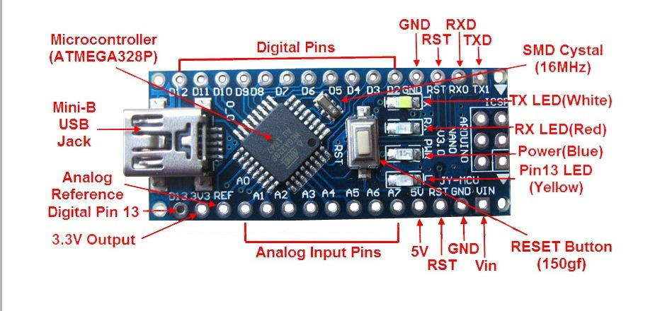

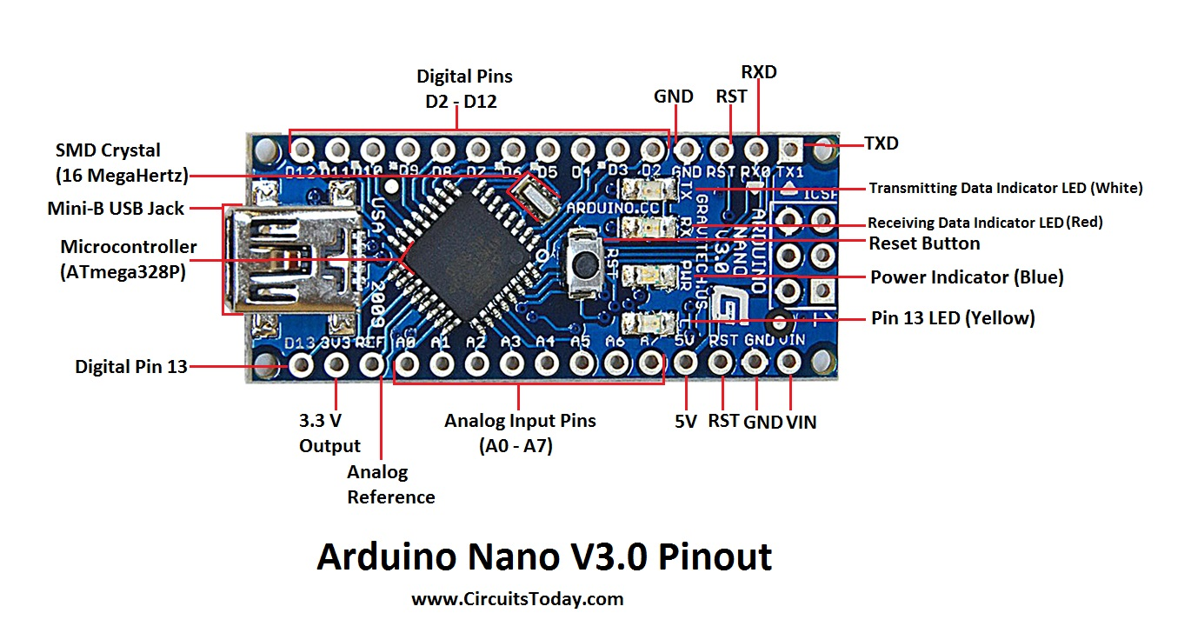

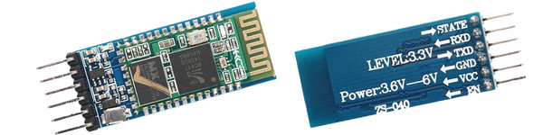

# Desarrollo del prototipo

Podemos desglosar el prototipo en 5 componentes principales:

* Software de PC de procesado del modelo 3D
* Software del celular (Aplicación Android)
* Placa controladora del motor
* Firmware de la controladora
* Mecánica

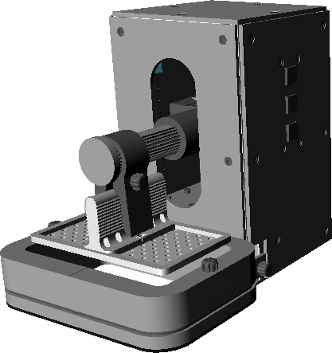

## Software de PC

### Formato STL

STL es la sigla proveniente del inglés "Standard Triangle Language", es el formato prácticamente por defecto para el procesado de objetos 3D modelados en CAD.

Existen dos tipos de documentos STL, ASCII y binario. Aunque los primeros casi no se usan por ocupar mucho más que los segundos sin aportar nada, por ese motivo en este proyecto se usara el tipo binario.

El formato está formado básicamente por una estructura que define el sólido entero con un nombre y una lista de vértices que definen los triángulos que forman las caras del objeto. A cada grupo de vértices por triangulo le precede un vector que indica la normal de la cara, es decir, la dirección del exterior de la misma. El formato es el siguiente:

La cabecera:

* Char [80]: Cabecera del documento (80 caracteres ASCII de 1 byte)
* Unsigned long int – Número de triángulos (entero sin signo de 32 bits)
* float [3]: Normal a la cara (float de 32 bits)

Elemento de la lista de triángulos:

* float [3]: Vertice 1 (3 float de 32 bits)
* float [3]: Vertice 2 (3 float de 32 bits)
* float [3]: Vertice 3 (3 float de 32 bits)
* unsigned int – Atributo (entero sin signo de 16 bits)

### Algoritmo del corte

A cada triangulo se lo denomina “facet”, el algoritmo guarda los facets en una lista y clasifica los máximos y mínimos en Z de manera que por cada línea de corte se encuentran fácilmente los triángulos intersecados.

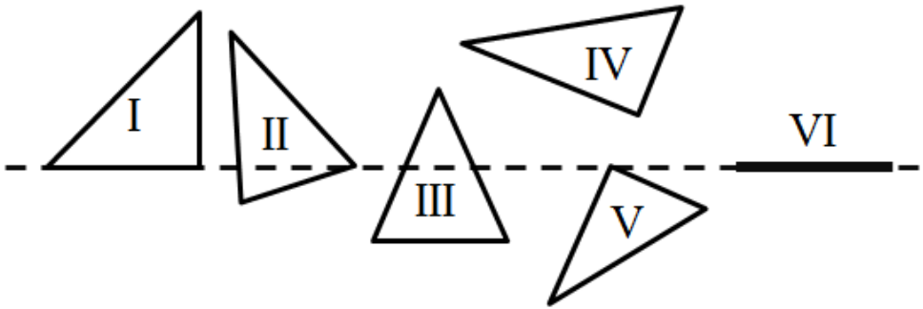

Por cada triangulo se encuentran los vértices que definen la línea de intersección L, que será el contorno de la imagen generada en el plano de corte.

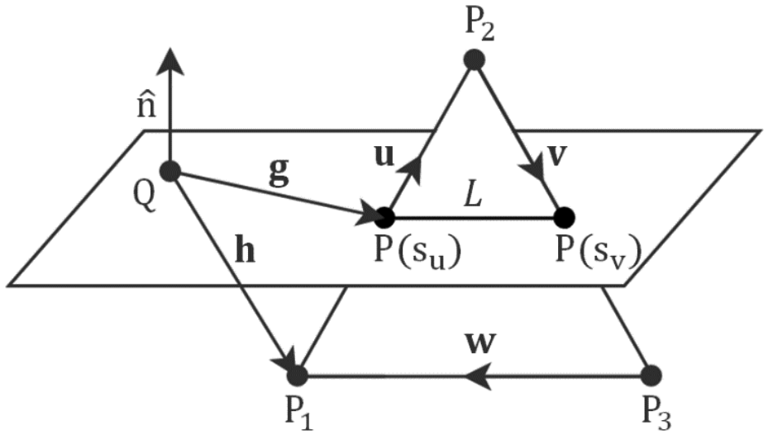

### Implementación

Se muestra a continuación los módulos principales que componen el programa de computadora que usará el usuario para generar los slices. En el diagrama solo se muestran los métodos principales de cada módulo:

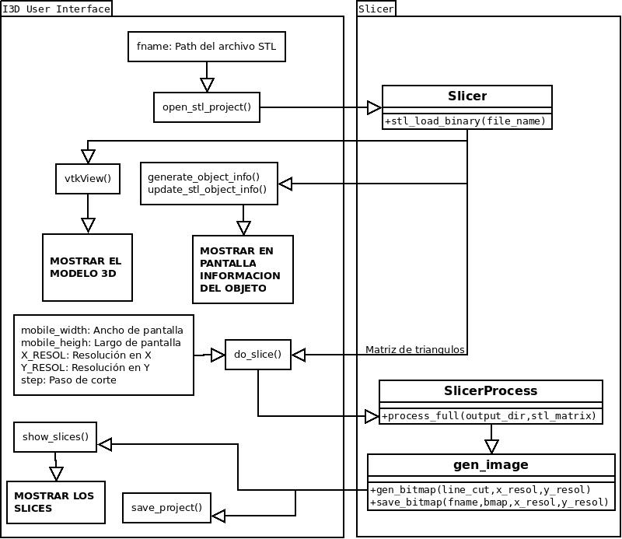

## Software de Celular/Tablet (aplicación Android)

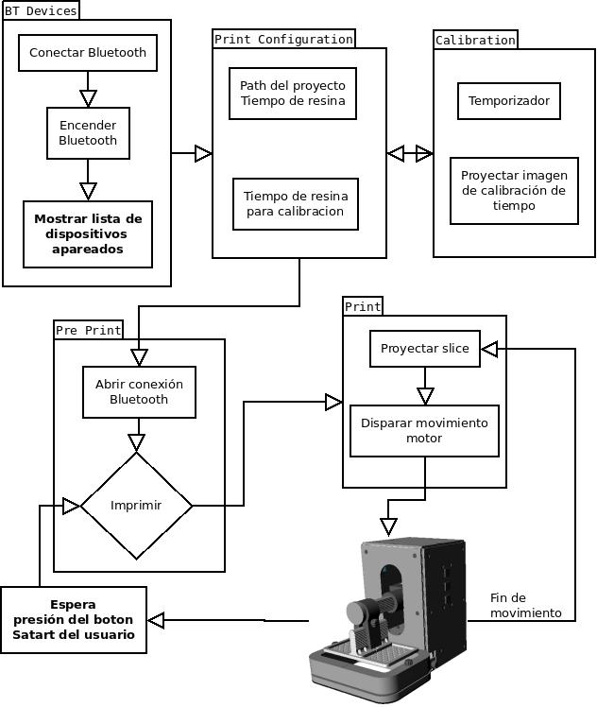

## Firmware Arduino

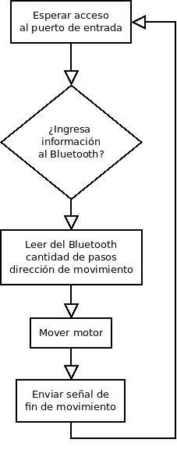

## Mecánica

### Movimiento del carro

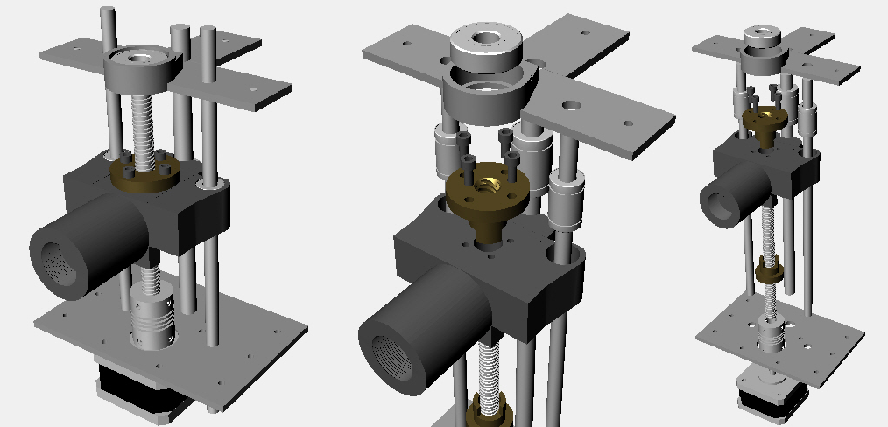

### Estructura

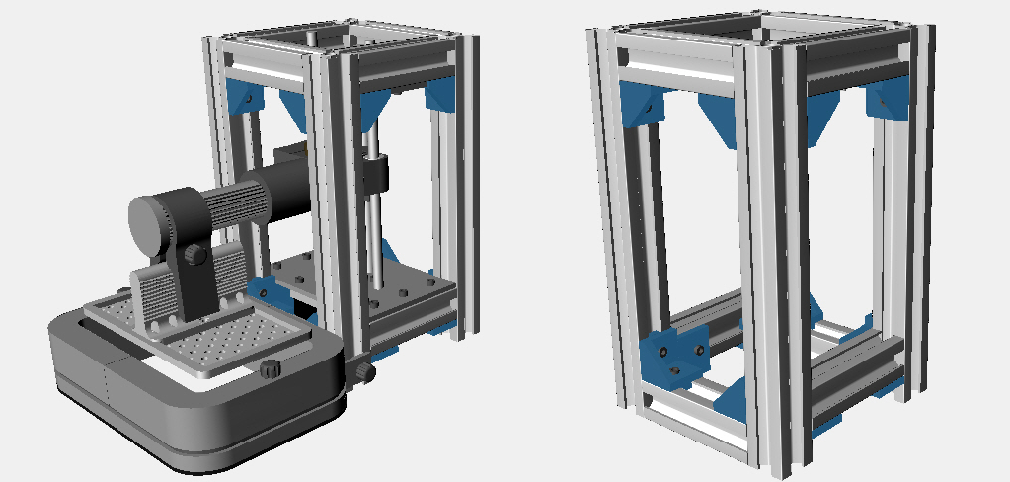

### Batea

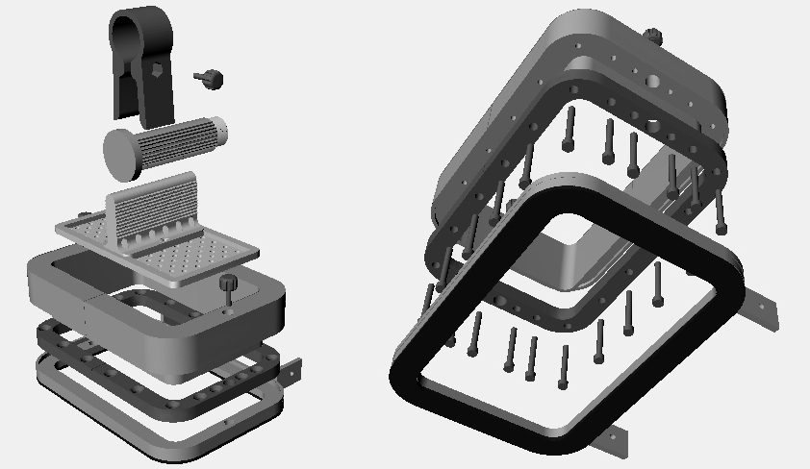

Los tornillos hacen que la pieza intermedia en la batea, tensen una lámina de film FET, que es lo que apoyara sobre la pantalla del dispositivo y evita que la resina se pegue a la superficie.

DuPont™ Teflon® FEP film es una lámina flexible, transparente, antiadherente y resistente a la luz UV. En este caso usaremos láminas comerciales de 20x14cm de 0.005” de espesor[7].

### Tapas

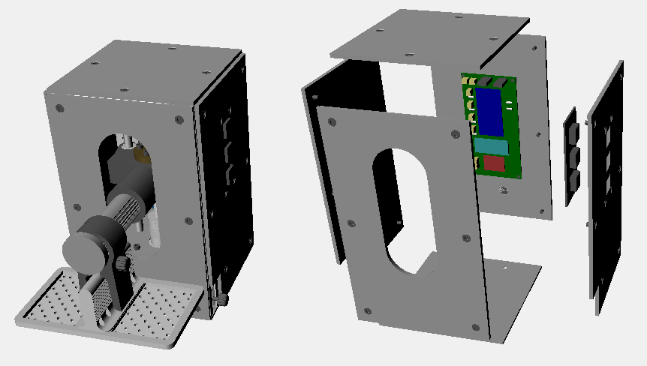

### Diseño armado

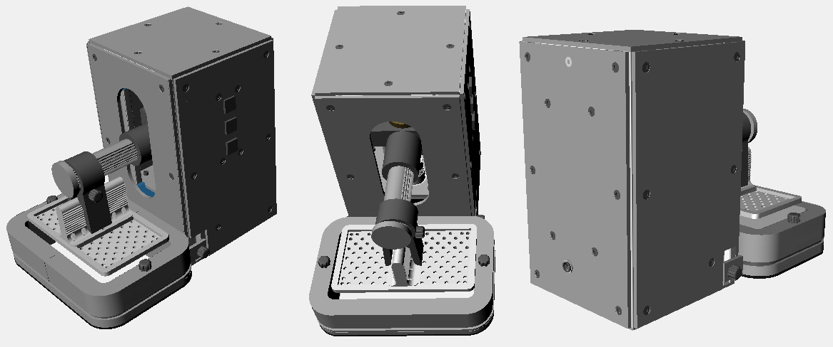

## Electrónica

El Transistor BD912 (o TIP42 como alternativa) permite suministrar la corrientes de pico que consume el motor que el regulador no puede, evitando el sobrecalentamiento y desgaste del mismo.

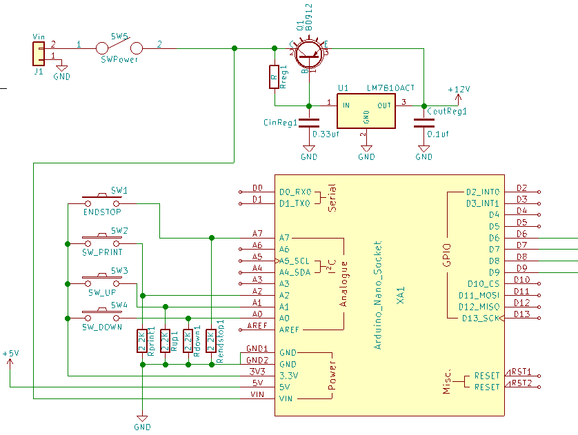

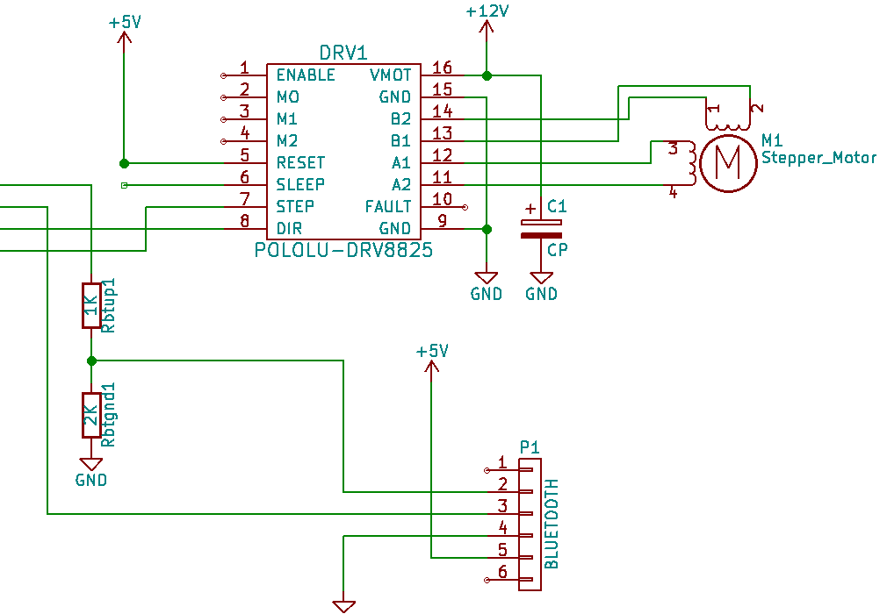

El modulo bluetooth soluciona la comunicación dando una interfaz de comunicación serial.



# Análisis de confiabilidad

Por lo tanto la confiabilidad del sistema es una función exponencial, que utiliza un índice de falla compuesto λ sistema que es la suma de los índices de falla de componentes individuales. Los λ de cada componente serán analizados y extraídos de la norma MIL-HDBK-217F para luego ser contabilizados.

Las fallas pueden clasificarse en:

* Primaria: No es causada ni directamente ni indirectamente por la falla de otro dispositivo.
* Secundaria: Es provocada por la falla de otro dispositivo.
* Por mal uso: Resulta por aplicar el dispositivo fuera de sus límites.
* Por debilidad inherente: Cuando sobreviene operando el dispositivo dentro de su especificación.
* Por desgaste: La falla sobreviene con el uso.

Se estudiarán las fallas llamadas relevantes, que son las fallas repentinas (por debilidad inherente), que ocurren bajo condiciones normales de operación, y que tienen carácter de permanente. Se excluyen las fallas secundarias, debidas al factor humano o por influencias externas, que dependen en gran parte del usuario y que escapan del dominio del fabricante.

## Cálculo del MTBF (Mean Time Between Failures) y del MTTF de acuerdo con la norma MIL-217

No hay documentación sobre el MTBF del módulo Arduino pero se tiene el circuito así que a partir de la BON del mismo y la norma MIL-217 lo calculamos independientemente.

Lo mismo sucede con el modulo driver del motor:

|  |  |  |  |
| --- | --- | --- | --- |
| **Arduino** | |  |  |
| **Cantidad** | **Componente** | **λ** | **λ total** |
| 8 | capacitores de tantalium | 0,000484 | 0,003872 |
| 2 | Capacitores ceramicos | 0,09901584 | 0,19803168 |
| 1 | Diodo Shotky | 0,19 | 0,19 |
| 8 | Resistores | 0,011 | 0,088 |
| 1 | microcontrolador |  | 0 |
| 1 | regulador | 3,8 | 3,8 |
| 4 | LEDs | 0,0079 | 0,0316 |
|  |  | **λ completo** | 4,31150368 |
| **Driver Pololu** | |  |  |
| **Cantidad** | **Componente** | **λ** | **λ total** |
| 1 | Resistor variable | 0,0264 | 0,0264 |
| 1 | DRV8824 | 5,102E-09 | 5,102E-09 |
| 4 | Resistores | 0,01122 | 0,04488 |
| 6 | Capacitores tantalium | 0,000484 | 0,002904 |
|  |  | **λ completo** | **0,07418401** |

|  |  |  |  |
| --- | --- | --- | --- |
| **Calculo completo** | |  |  |
| **Cantidad** | **Componente** | **λ** | **λ total** |
| 7 | Resistor | 0,01122 | 0,07854 |
| 2 | Capacitores cerámicos | 0,09901584 | 0,19803168 |
| 1 | Capacitor Electrolítico | 0,54 | 0,54 |
| 1 | Transistor TIP42 | 0,0032 | 0,0032 |
| 1 | Regulador 7810 | 3,8 | 3,8 |
| 4 | pulsadores | 0,001 | 0,004 |
| 7 | Conectores | 0,00199 | 0,01393 |
| 1 | Arduino nano |  | 4,31150368 |
| 1 | Módulo BT |  | 0,00004 |
| 1 | Motor stepper | 9,7 | 9,7 |
| 1 | driver pololu |  | 0,07418401 |
|  |  | **λ completo** | **18,7234294** |

El valor total de λ es de 18,72 por lo tanto el MTBF 53409,0193 horas. El total de λ indica que pasarán 6 años hasta la primera falla.

El plazo de garantía debe ser menor al tiempo medio entre fallas, pues las fallas que aparezcan dentro del plazo de garantía serán reparadas sin cargo para el usuario, y dado que esto representa un cargo, debe haber una baja probabilidad de que aparezcan fallas dentro del plazo de garantía. La fórmula que relaciona a la fiabilidad, R(t), el tiempo de garantía (TG) y el tiempo medio entre fallas MTBF, suponiendo que la distribución de fallas respondiera a una ley exponencial, es la siguiente:

$$R\left(T_{G}\right)=e^{\frac{{-T}_{G}}{MTBF}}$$

La fiabilidad deberá ser lo más alta posible durante dicho lapso de tiempo, se escogió 85%, es decir R(TG) = 0.85

$$0,85=e^{\frac{-T_{G}}{6,09}}$$

Da como resultado 1 año por lo que la garantía será de ese tiempo.

Durante este periodo el equipo estará cubierto por la ley 24240/93.

Con el manual de usuario se expedirá el certificado de garantía legal según lo establecido por la ley 24240/93 de defensa del consumidor y su actualización (ley 24999/98).

## Condiciones de garantía y seguridad en el uso

La garantía solo cubre defectos de fabricación, no cubre averías ni daños al equipo o personas provocados por mal uso.

**Solo personal autorizado puede desarmarla, repararla y/o modificarla, cualquier intervención de personas no autorizadas dejará sin efecto la garantía.**

El proceso de impresión requiere el uso de resina sintética que en forma líquida es tóxica y puede causar reacciones alérgicas. Por lo tanto, debe proteger su piel y ojos cuando use la impresora usando guantes y anteojos de seguridad. Asegúrese de que la impresora esté nivelada y manténgala en una superficie estable, proporcione ventilación adecuada en la sala de impresión. **Lea atentamente la hoja de seguridad de la resina que utilizará, la garantía no cubre desperfectos por mal uso de la resina ni daños en el organismo del operario ni de las personas alrededor de la impresora.**

No se debe dejar la máquina desatendida durante el proceso de impresión; verifique periódicamente su correcto funcionamiento para evitar posibles accidentes o averías. Apague la impresora, vacíe la batea de resina y limpie las piezas con alcohol isopropilico.

La impresora tiene componentes móviles, como la plataforma de construcción y el eje Z. Por lo tanto, **está prohibido acceder a la impresora o poner algo dentro de la impresora cuando está en funcionamiento, a punto de comenzar a funcionar o en reposo**. Esto puede provocar lesiones graves o daños, los mismos no están cubiertos por la garantía.

La película FEP que se instala en el tanque de resina es muy delgada y frágil, por lo tanto, se debe tener especial cuidado al limpiar, instalar y desmontar el tanque. No está cubierto el reemplazo de las láminas por mal manipulación.

La impresora está probada con la resina **Photocentric Daylight Firm[8] ,** se aconseja su uso y se debe leer atentamente la hoja de seguridad de la misma[9].

# Análisis Económico

Se dolarizaron los precios al cambio 1 USD = $44

## Inversión Inicial

Como inversión inicial se tuvo en cuenta primero los costos indirectos como el equipamiento general de una oficina que se alquilará para la puesta en marcha del negocio, publicidad, etc. Luego, en otro apartado, los costos relacionados directamente con el producto, ya sea el prototipo mismo y las horas empleadas en él, llamados costos de desarrollo.

### Inversión inicial: Costos indirectos

|  |  |  |  |
| --- | --- | --- | --- |
| **Costos indirectos** | | | |
| **Recurso** | **Cantidad** | **Costo Unitario** | **Costo Total** |
| PCs Oficina | 1 | 22000 | 22000 |
| Impresora 3D FDM | 1 | 130000 | 130000 |
| Herramientas generales e instrumentos | 1 | 20000 | 20000 |
| Bienes de uso/capital para la oficina | 1 | 40000 | 40000 |
| **Total $** | | | 212000 |
| **Total USD** | | | 4818 |

### Inversión inicial: Costos de desarrollo

Se evalúa el costo de desarrollo del producto, es decir, todos aquellos gastos que no sean materia prima (del producto final sacado a la venta) y que estén destinados directamente a formar parte del producto físico. Se considera en esta sección los costos de desarrollo de software, el cual no contempla gastos en materia prima, pero sí incurre en un gasto por uso de recursos humanos y herramientas de desarrollo. También sumamos a los costos de desarrollo los materiales empleados para el desarrollo del prototipo y para las pruebas realizadas en dicha etapa.

|  |  |  |  |  |
| --- | --- | --- | --- | --- |
| **Costo de desarrollo** | **Precio unitario** | **Cantidad** | **Precio total en pesos** | **Precio total en dólares** |
| Horas hombre | $ 444 | 265 | $ 117660 | USD 2674 |
| Diseño de página web | $ 5000 | 1 | $ 5000 | USD 114 |
| Prototipo + materiales de prueba/investigación (resina, herramientas, elementos de limpieza) | $ 7900 | 1 | $ 7900 | USD 179 |
| **Total** |  |  |  | **USD 2967** |

Inversión Inicial = Costos Indirectos + Costos de desarrollo

Inversión Inicial = 4818 + 2967

Inversión Inicial = 7785 USD ~ 7800 USD

## Costo de fabricación de una unidad

A continuación, se determina el costo de la fabricación de una unidad, teniendo en cuenta solamente la materia prima.

|  |  |  |  |  |  |
| --- | --- | --- | --- | --- | --- |
| **Cantidac** | **Componente** | **Precio x u** | **total** | **precio x unidad al por mayor** | **total x mayor** |
| 1 | Varilla de precisión eje Z THSL (20 cm) | 400 | 400 | 380 | 380 |
| 1 | Tornillo antibacklash | 390 | 390 | 370,5 | 370,5 |
| 1 | Varilla de guía templada y rectificada (8 mm) 25cm | 57 | 57 | 54,15 | 54,15 |
| 2 | Varilla de guía templada y rectificada (6 mm) 25cm | 57 | 114 | 54,15 | 108,3 |
| 1 | Rodamiento lineal 8 mm | 74 | 74 | 70,3 | 70,3 |
| 2 | Rodamiento lineal 6 mm | 110 | 220 | 104,5 | 209 |
| 1 | Acople lineal | 85 | 85 | 72,25 | 72,25 |
| 1 | Motor paso a paso nema 17 | 640 | 640 | 608 | 608 |
| 1 | Arduino nano | 205 | 205 | 194,75 | 194,75 |
| 1 | driver para motor Pololu A4988 | 88 | 88 | 83,6 | 83,6 |
| 1 | módulo bluetooth HC05 | 400 | 400 | 380 | 380 |
| 32 | Tornillos M3x8 fresados | 4,1 | 131,2 | 3,485 | 111,52 |
| 8 | Tornillos M3x10 fresados | 4,7 | 37,6 | 3,995 | 31,96 |
| 41 | Tornillos M3x8 | 4,1 | 168,1 | 3,485 | 142,89 |
| 4 | Tornillos M3x10 | 4,7 | 18,8 | 3,995 | 15,98 |
| 4 | Tornillos M3x12 | 4,7 | 18,8 | 3,995 | 15,98 |
| 2 | Tornillos M3x20 | 5,65 | 11,3 | 4,8025 | 9,605 |
| 1 | Tornillos M5x10 | 4,13 | 4,13 | 3,5105 | 3,5105 |
| 92 | Tuercas M3 | 2,5 | 230 | 2,125 | 195,5 |
| 1 | plaqueta circuito impreso | 160 | 160 | 128 | 128 |
| 1 | botones, resistores, conectores, reguladores, capacitores | 150 | 150 | 142,5 | 142,5 |
| 1 | Carcasa y piezas impresas | 180 | 180 | 144 | 144 |
| 1 | Lamina de FEP | 650 | 650 | 120 | 120 |
| 1 | Packaging | 50 | 50 | 50 | 50 |
| 1 | Fuente | 200 | 200 | 200 | 200 |
|  | **pesos** |  | **4683** |  | **3842,3** |
|  | **dolares** |  | **111,5** |  | **91,483** |

## Costos Fijos

Para los costos fijos mensuales se tuvo en cuenta el alquiler de una oficina, sus gastos mensuales de servicios y salario (en este caso el miembro del proyecto y se piensa en un colaborador) trabajando media jornada (4 hs diaria).

|  |  |
| --- | --- |
| Salario | 70000 |
| Alquiler | 16000 |
| Luz | 2500 |
| Agua | 1000 |
| Internet | 2000 |
| Insumos | 1000 |
| Página web | 1400 |
| Gastos bancarios | 450 |
| **Total** | 94350 |
| **Total USD** | 2144 |
|  |  |

## Ciclo de vida

Siendo un producto muy novedoso pero en un contexto en donde estas tecnologías avanazan muy rápido, pensamos en un tiempo de vida de esta 1era versión del equipo, de 3 años. Siendo los últimos utilizados también para mejoras y upgrades que permitan la vigencia en el mercado hasta la discontinuidad hasta dar paso a una siguiente versión.

## Precio de venta

Calculamos el precio de venta de nuestro producto teniendo en cuenta el costo de fabricación, los costos fijos y el margen de ganancia deseado.

Para poder trasladar los costos fijos a una unidad de producto estimamos a priori poder vender 280 unidades dentro del ciclo de vida del producto, con esto para no tener pérdidas asumimos un precio de venta dado:

Precio de venta = (Costo de fabricación + Costo fijo por unidad) x (1 + Ganancia)

Precio de venta = (USD 91,48 + USD 275,65) x (1 + 0,45)

Precio de venta ≈ USD 400

## Flujo de caja

A continuación, se realizaron los cálculos del análisis del flujo de caja del proyecto a 3 años.

|  |  |  |  |  |  |  |
| --- | --- | --- | --- | --- | --- | --- |
| **Año** | **Mes** | **Ventas** | **Ingreso** | **Costos Totales** | **Ganancia Neta** | **Acumulado** |
| 1 | 1 | 6 | USD 2.400,00 | USD 2.668,27 | -USD 268,27 | -USD 8.068,27 |
| 2 | 6 | USD 2.400,00 | USD 2.668,27 | -USD 268,27 | -USD 8.336,53 |
| 3 | 6 | USD 2.400,00 | USD 2.668,27 | -USD 268,27 | -USD 8.604,80 |
| 4 | 6 | USD 2.400,00 | USD 2.668,27 | -USD 268,27 | -USD 8.873,07 |
| 5 | 6 | USD 2.400,00 | USD 2.668,27 | -USD 268,27 | -USD 9.141,33 |
| 6 | 6 | USD 2.400,00 | USD 2.668,27 | -USD 268,27 | -USD 9.409,60 |
| 7 | 8 | USD 3.200,00 | USD 2.842,92 | USD 357,08 | -USD 9.052,52 |
| 8 | 8 | USD 3.200,00 | USD 2.842,92 | USD 357,08 | -USD 8.695,43 |
| 9 | 8 | USD 3.200,00 | USD 2.842,92 | USD 357,08 | -USD 8.338,35 |
| 10 | 8 | USD 3.200,00 | USD 2.842,92 | USD 357,08 | -USD 7.981,27 |
| 11 | 8 | USD 3.200,00 | USD 2.842,92 | USD 357,08 | -USD 7.624,18 |
| 12 | 8 | USD 3.200,00 | USD 2.842,92 | USD 357,08 | -USD 7.267,10 |
| **Total** |  | **84** | **USD 33.600,00** | **USD 33.067,10** | **USD 532,90** |  |

|  |  |  |  |  |  |  |
| --- | --- | --- | --- | --- | --- | --- |
| **Año** | **Mes** | **Ventas** | **Ingreso** | **Costos Totales** | **Ganancia Neta** | **Acumulado** |
| 2 | 1 | 8 | USD 3.200,00 | USD 2.842,92 | USD 357,08 | -USD 6.910,02 |
| 2 | 8 | USD 3.200,00 | USD 2.842,92 | USD 357,08 | -USD 6.552,93 |
| 3 | 9 | USD 3.600,00 | USD 2.930,24 | USD 669,76 | -USD 5.883,17 |
| 4 | 9 | USD 3.600,00 | USD 2.930,24 | USD 669,76 | -USD 5.213,42 |
| 5 | 9 | USD 3.600,00 | USD 2.930,24 | USD 669,76 | -USD 4.543,66 |
| 6 | 9 | USD 3.600,00 | USD 2.930,24 | USD 669,76 | -USD 3.873,90 |
| 7 | 9 | USD 3.600,00 | USD 2.930,24 | USD 669,76 | -USD 3.204,14 |
| 8 | 9 | USD 3.600,00 | USD 2.930,24 | USD 669,76 | -USD 2.534,38 |
| 9 | 9 | USD 3.600,00 | USD 2.930,24 | USD 669,76 | -USD 1.864,62 |
| 10 | 10 | USD 4.000,00 | USD 3.017,57 | USD 982,43 | -USD 882,19 |
| 11 | 10 | USD 4.000,00 | USD 3.017,57 | USD 982,43 | USD 100,25 |
| 12 | 10 | USD 4.000,00 | USD 3.017,57 | USD 982,43 | USD 1.082,68 |
| **Total** |  | **84** | **USD 43.600,00** | **USD 35.250,22** | **USD 8.349,78** |  |

|  |  |  |  |  |  |  |
| --- | --- | --- | --- | --- | --- | --- |
| **Año** | **Mes** | **Ventas** | **Ingreso** | **Costos Totales** | **Ganancia Neta** | **Acumulado** |
| 3 | 1 | 8 | USD 3.200,00 | USD 2.842,92 | USD 357,08 | USD 1.439,76 |
| 2 | 8 | USD 3.200,00 | USD 2.842,92 | USD 357,08 | USD 1.796,85 |
| 3 | 8 | USD 3.200,00 | USD 2.842,92 | USD 357,08 | USD 2.153,93 |
| 4 | 8 | USD 3.200,00 | USD 2.842,92 | USD 357,08 | USD 2.511,01 |
| 5 | 8 | USD 3.200,00 | USD 2.842,92 | USD 357,08 | USD 2.868,10 |
| 6 | 8 | USD 3.200,00 | USD 2.842,92 | USD 357,08 | USD 3.225,18 |
| 7 | 8 | USD 3.200,00 | USD 2.842,92 | USD 357,08 | USD 3.582,27 |
| 8 | 6 | USD 2.400,00 | USD 2.668,27 | -USD 268,27 | USD 3.314,00 |
| 9 | 6 | USD 2.400,00 | USD 2.668,27 | -USD 268,27 | USD 3.045,73 |
| 10 | 6 | USD 2.400,00 | USD 2.668,27 | -USD 268,27 | USD 2.777,46 |
| 11 | 6 | USD 2.400,00 | USD 2.668,27 | -USD 268,27 | USD 2.509,20 |
| 12 | 6 | USD 2.400,00 | USD 2.668,27 | -USD 268,27 | USD 2.240,93 |
| **Total** |  | **86** | **USD 34.400,00** | **USD 33.241,75** | **USD 1.158,25** |  |

## Cálculo del VAN

El VAN (Valor Actualizado Neto) es un indicador financiero que permite calcular el valor presente de un determinado número de flujos de caja futuros, originados por una inversión. De esta forma expresa una medida de rentabilidad del proyecto.

Para calcularlo se utiliza la siguiente fórmula:

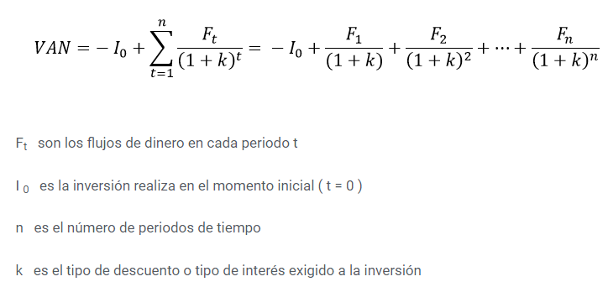

En nuestro caso:

* k es la tasa de ganancia de una inversión segura, en nuestro caso tomamos un valor intermedio entre una alternativa conservadora como un plazo fijo en dólares y una inversión en bonos, asumimos un 6%.

El VAN sirve para tomar 2 tipos de decisiones: en primer lugar, ver si las inversiones son viables y, en segundo lugar, ver qué inversión es mejor que otra en términos absolutos. De esta forma:

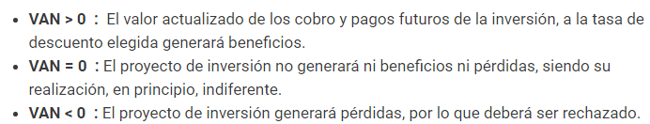

Realizando el cálculo se obtuvo un **VAN = USD 1106,50**

## Cálculo del TIR

La Tasa Interna de Retorno (TIR) es la tasa de descuento que iguala, en el momento inicial, la corriente futura de cobros con la de pagos, generando un VAN igual a cero.

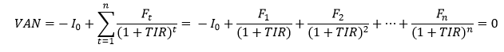

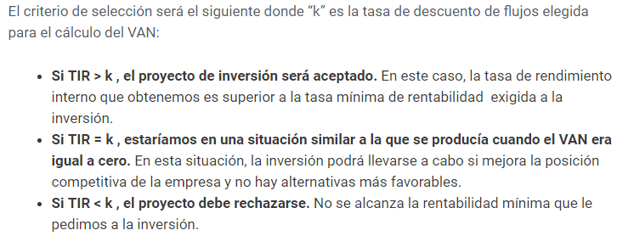

Realizando el cálculo con los datos de nuestro proyecto obtuvimos:

**TIR = 13%**

Si bien el van es bajo, esta medida da indicio de que a la cantidad de ventas planteadas, mes a mes, si se quiere se puede emprender la fabricación comercial del producto cubriendo el costo de investigación y sin perdidas en el ciclo de vida estimado.

Hay que tener en cuenta que es un producto de bajo costo y producción limitada, no considero armar una estructura de fabricación solo para este desarrollo, pienso más bien en los negocios alrededor de la impresión 3D: servicios, otros productos, accesorios, etc. **El posicionamiento en el rubro de impresión 3D, desarrollando una tecnología novedosa y accesible como lo es el presente, da un valor agregado que no se refleja en estos marcadores.**

# Conclusiones

A lo largo del proyecto he podido comprobar que el desarrollo metódico permite conocer si lo propuesto tiene potencial de ser desarrollado, detectar y corregir fallas anticipadamente, y finalmente si es viable introducirlo en el mercado.

En la iteración de mejoras en los sucesivos prototipos a partir del inicial, se logró el desarrollo de un prototipo que se acerca a las especificaciones que se pusieron como meta y que pretende cubrir las necesidades de un usuario final.

Hay algunos puntos de mejoras ya detectados y con posible implementación en un próximo prototipo.

**Si bien el análisis económico no es muy favorable a asumir el riesgo de construir una infraestructura de fabricación y comercialización de únicamente este desarrollo, se consiguió el objetivo principal que era comprobar que la tecnología funciona y en conocer el costo de la investigación para poder ser introducido en el mercado por interesados que poseen ya una estructura de fabricación de tecnologías de impresión 3D**.

# Manual de uso

## Generar los slices

Desde el programa CAD se debe exportar el modelo en formato .stl, la pieza en un archivo y los soportes en otro. Entonces tendremos 2 archivos, uno de la pieza y otro con los soportes.

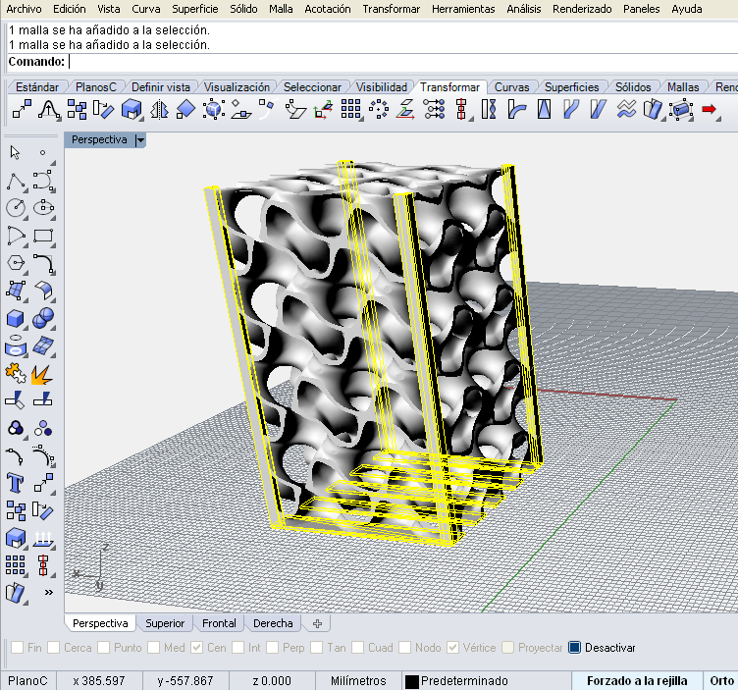

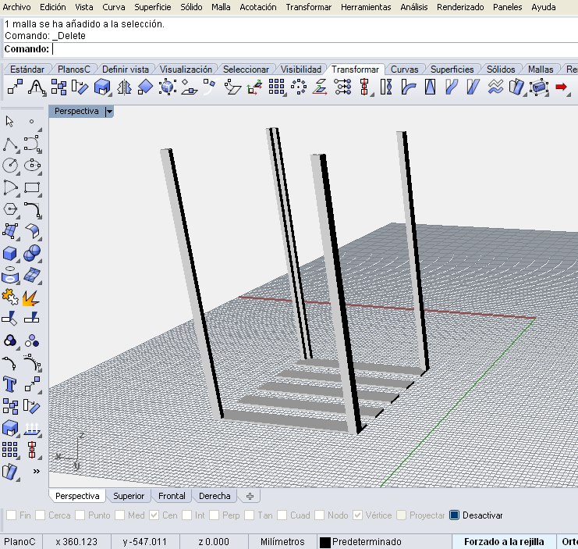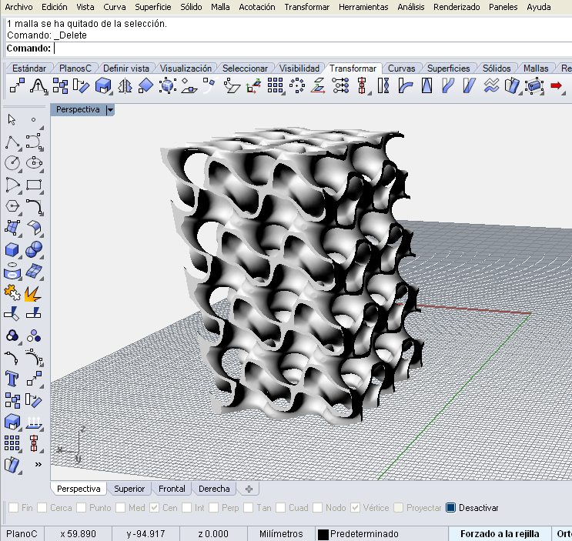

Abrir el programa ITRESDE

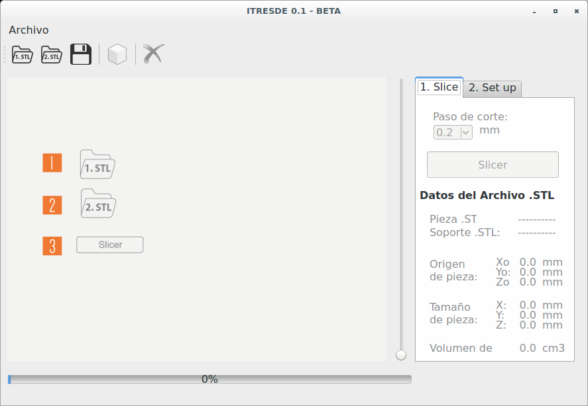

En la pestaña “Set up” configurar las medidas y resolución de la pantalla

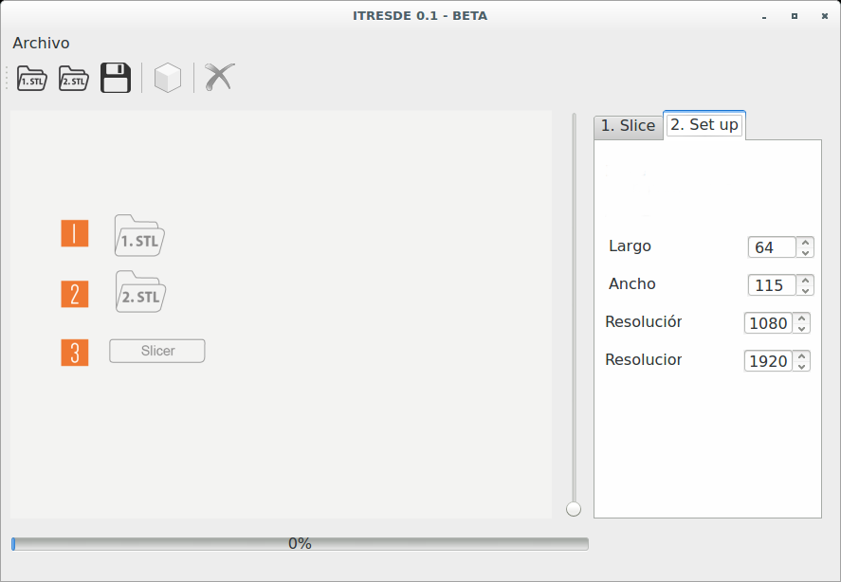

Cargar el archivo .stl haciendo click en el botón “1 STL”

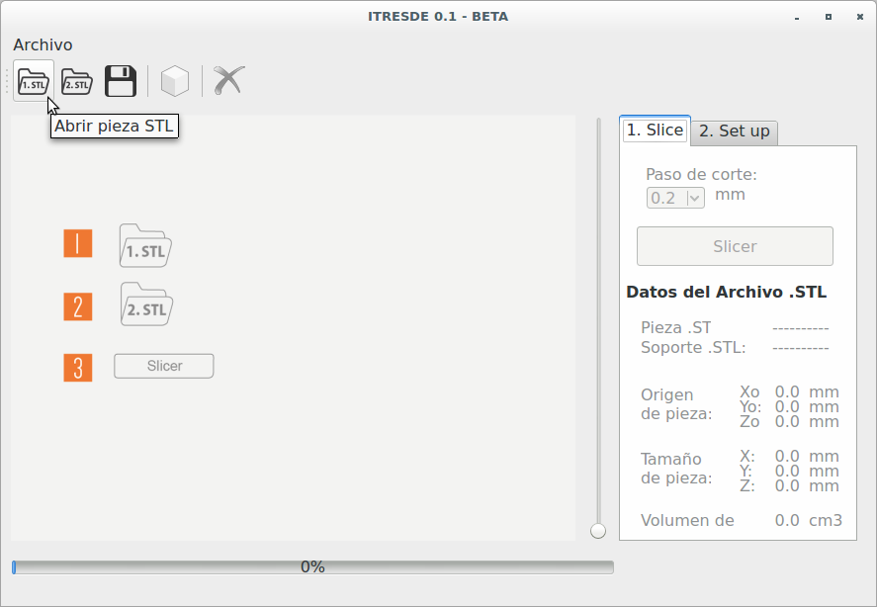

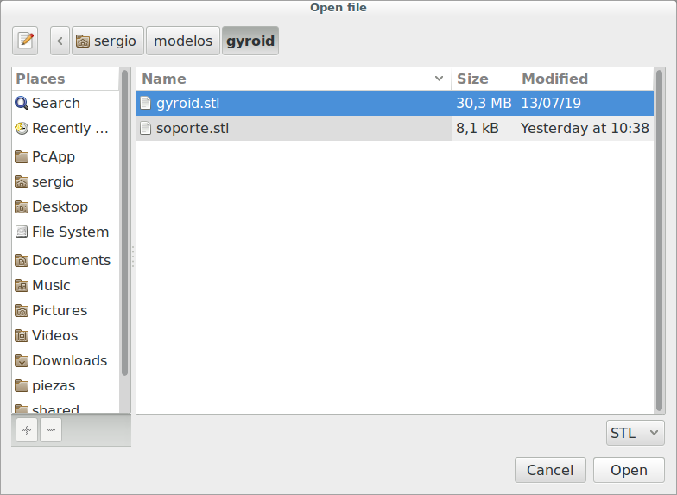

En “2 STL” cargar el archivo con los soportes

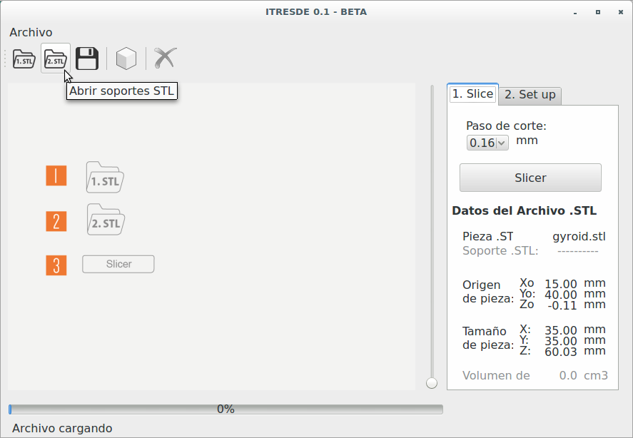

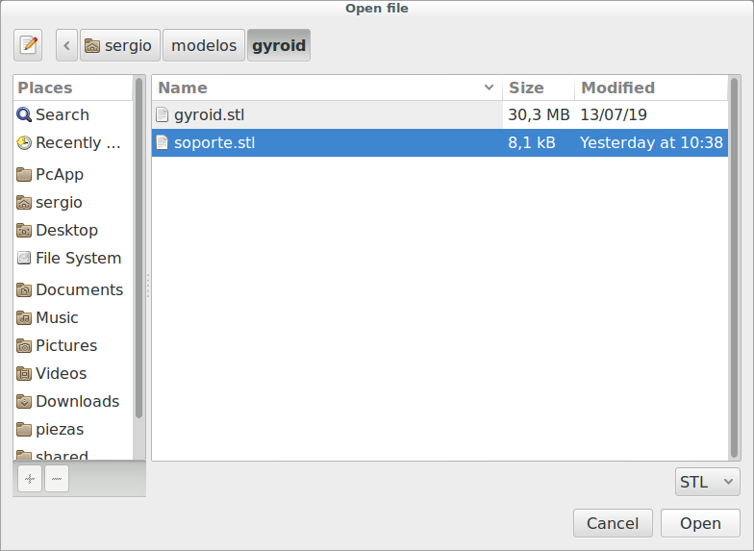

En la pestaña Slice” elegir el paso de corte.

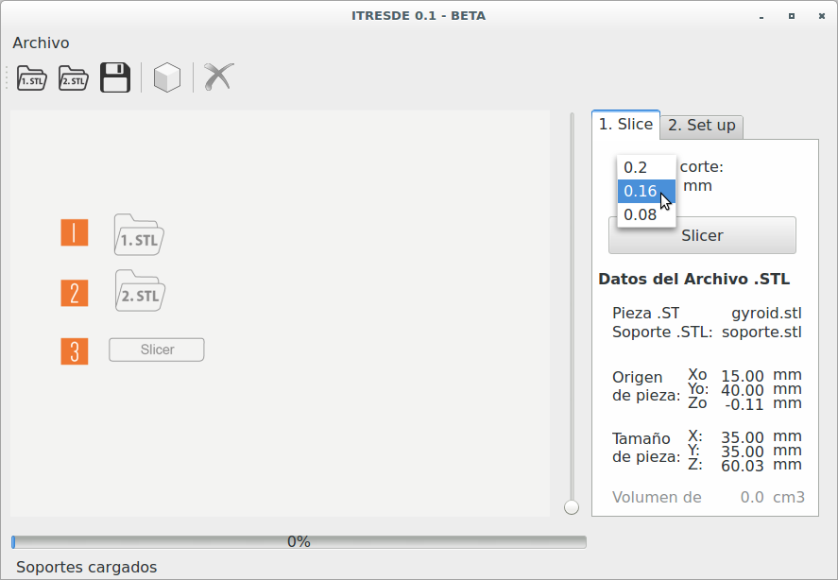

Y hacer click en Slicer para generar las imágenes de los slices.

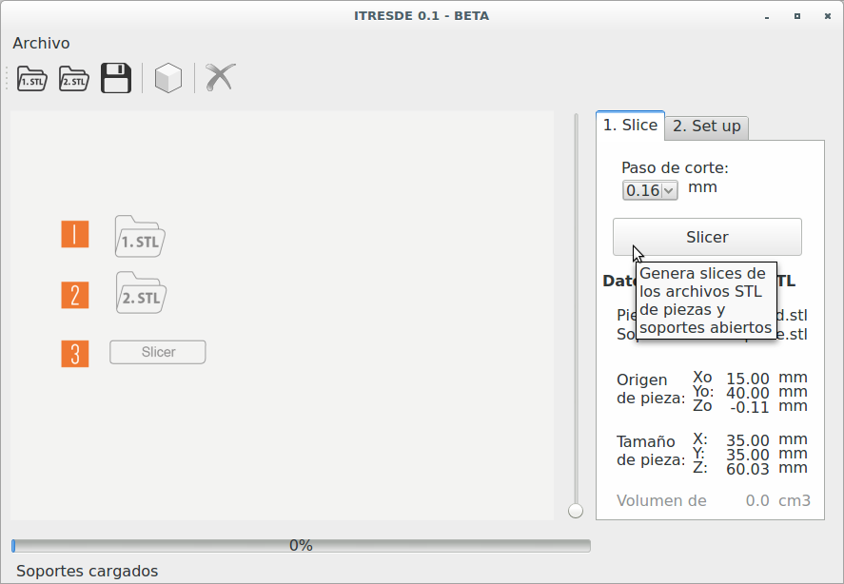

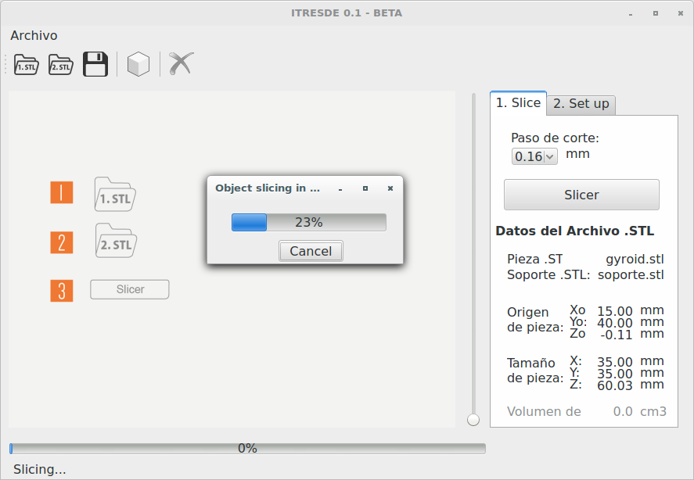

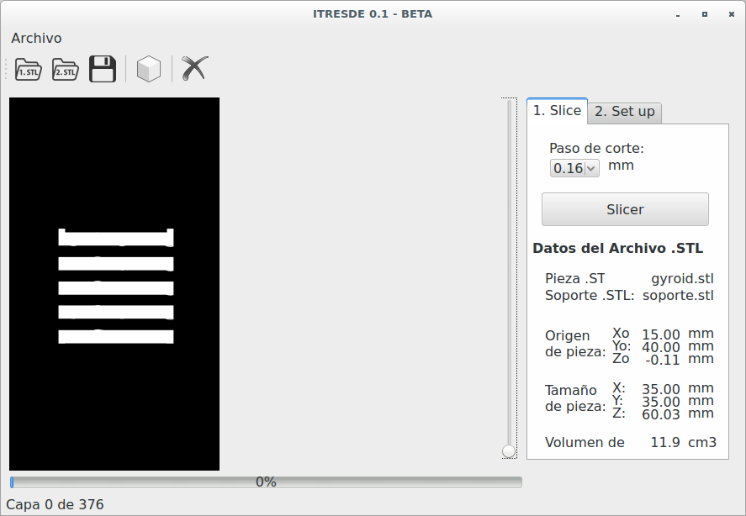

Deslizando el marcador central se pueden ver los distintos slices

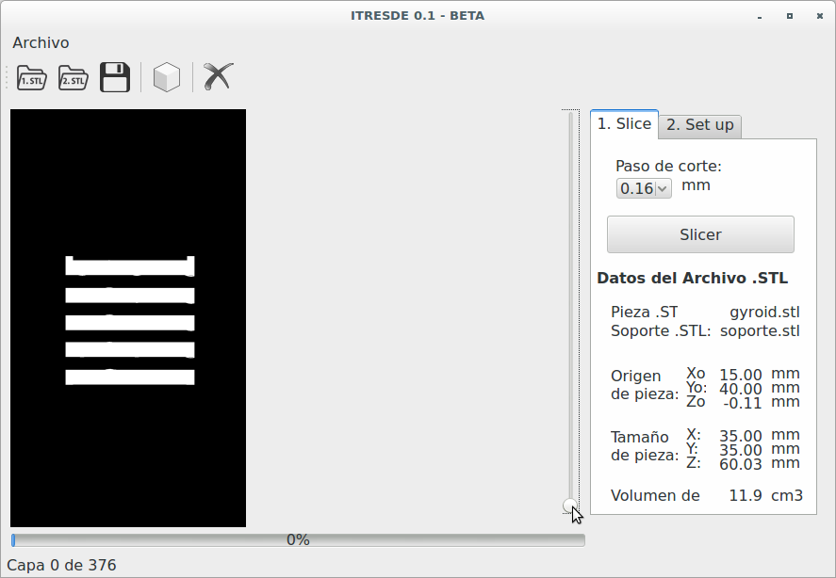

Con el botón en forma de X se pueden eliminar los slices que pudieron salir mal

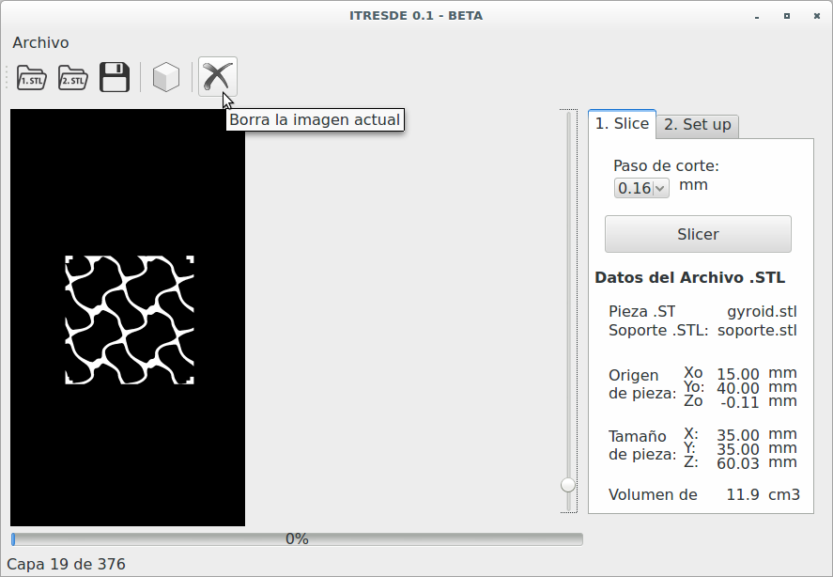

En el boton de visualizar se puede ver el modelo cargado

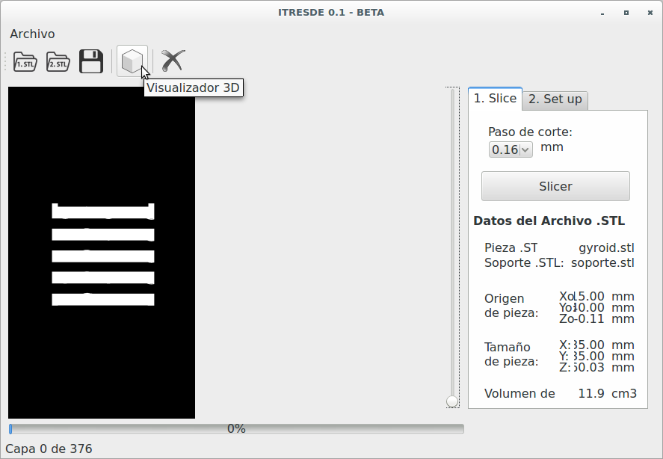

Guardar el proyecto preparado para la impresión desde el botón “Guardar proyecto”. Guardar la carpeta en el dispositivo móvil o en la pc para luego llevarlo al celular.

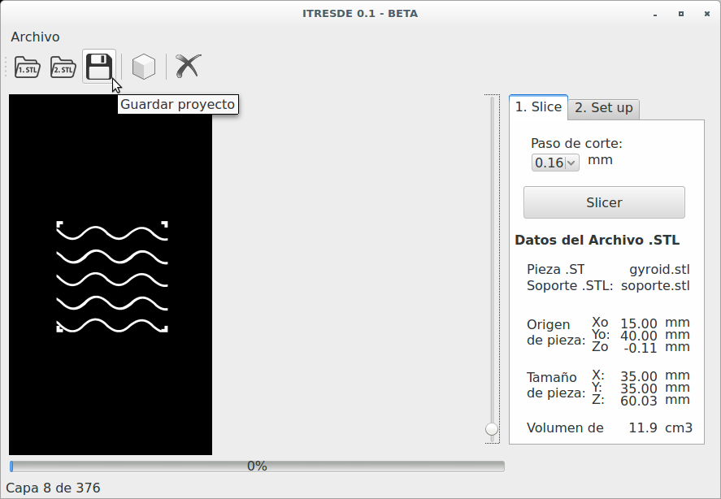

## Aplicación de celular/Tablet (aplicación Android)

Abrir la aplicación y seleccionar “CONECTAR BLUETOOTH”, en caso que el Bluetooth este deshabilitado en el celular se le pedira permiso para habilitarlo, seleccionar “PERMITIR”.

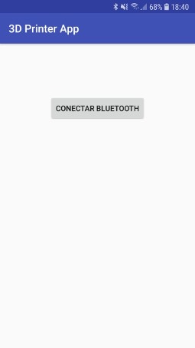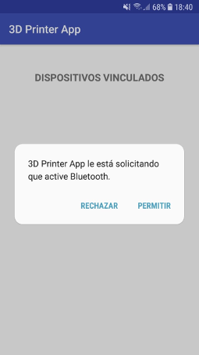

Se listarán los dispositivos vinculados al Bluetooth, seleccionar “i3D-impresora-3D”. Luego cargar el proyecto generado en el programa de PC, presionar “SELECCIONAR PROYECTO”.

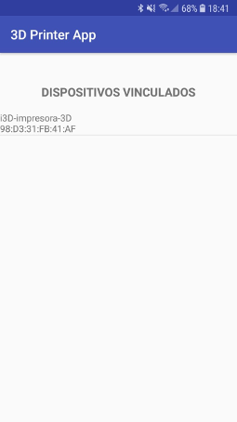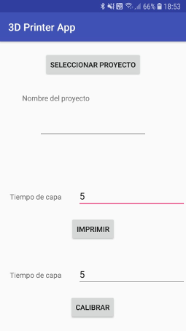

Seleccionar el proyecto, en el ejemplo se llama “pieza.i3d”

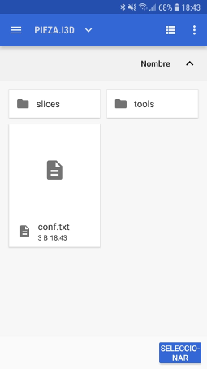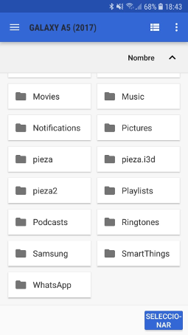

Para saber el tiempo de exposición de la resina cargar el tiempo estimado en “Tiempo de capa y seleccionar “CALIBRAR”. Se mostrará la pantalla en negro y el temporizador, tiene 5 segundos para colocar una gota de resina en el centro del celular.

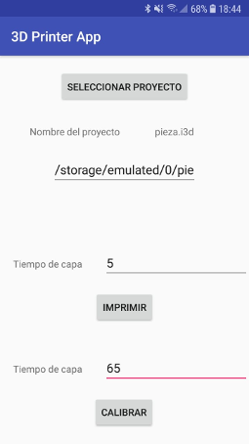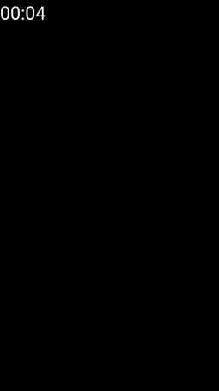

Luego se iluminará el centro los segundos configurados en el paso anterior

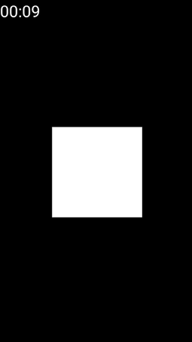

Si se logró alcanzar la medida configurado en el paso de corte configurado en el programa de pc al generar los slices, cargar el tiempo en el “Tiempo de carga” encima del botón “IMPRIMIR”. Si no se alcanzó o se superó la medida del paso de corte, modificar el tiempo y volver a repetir la operación.

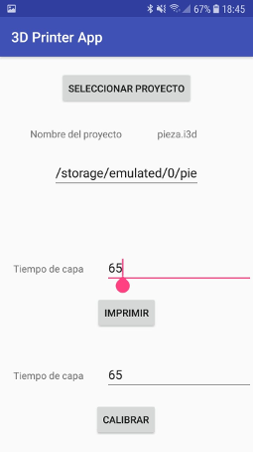

Presionar “IMPRIMIR”, la pantalla se pondrá en negro y ubicar el celular debajo de la batea.

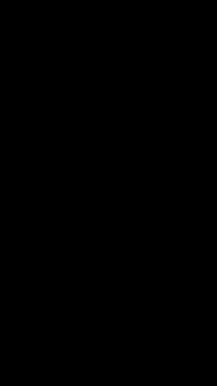

Ajustar el fijador de altura de la batea de manera que quede fija.

Cargar la batea con resina.

Desajustar el agarre de la cama hasta que se apoye sobre el fondo de la batea.

Con el botón de bajar carro llevar el carro hasta que se pueda sujetar la cama y ajustar.

Una vez ajustado presionar el botón “Imprimir” para iniciar la impresión.

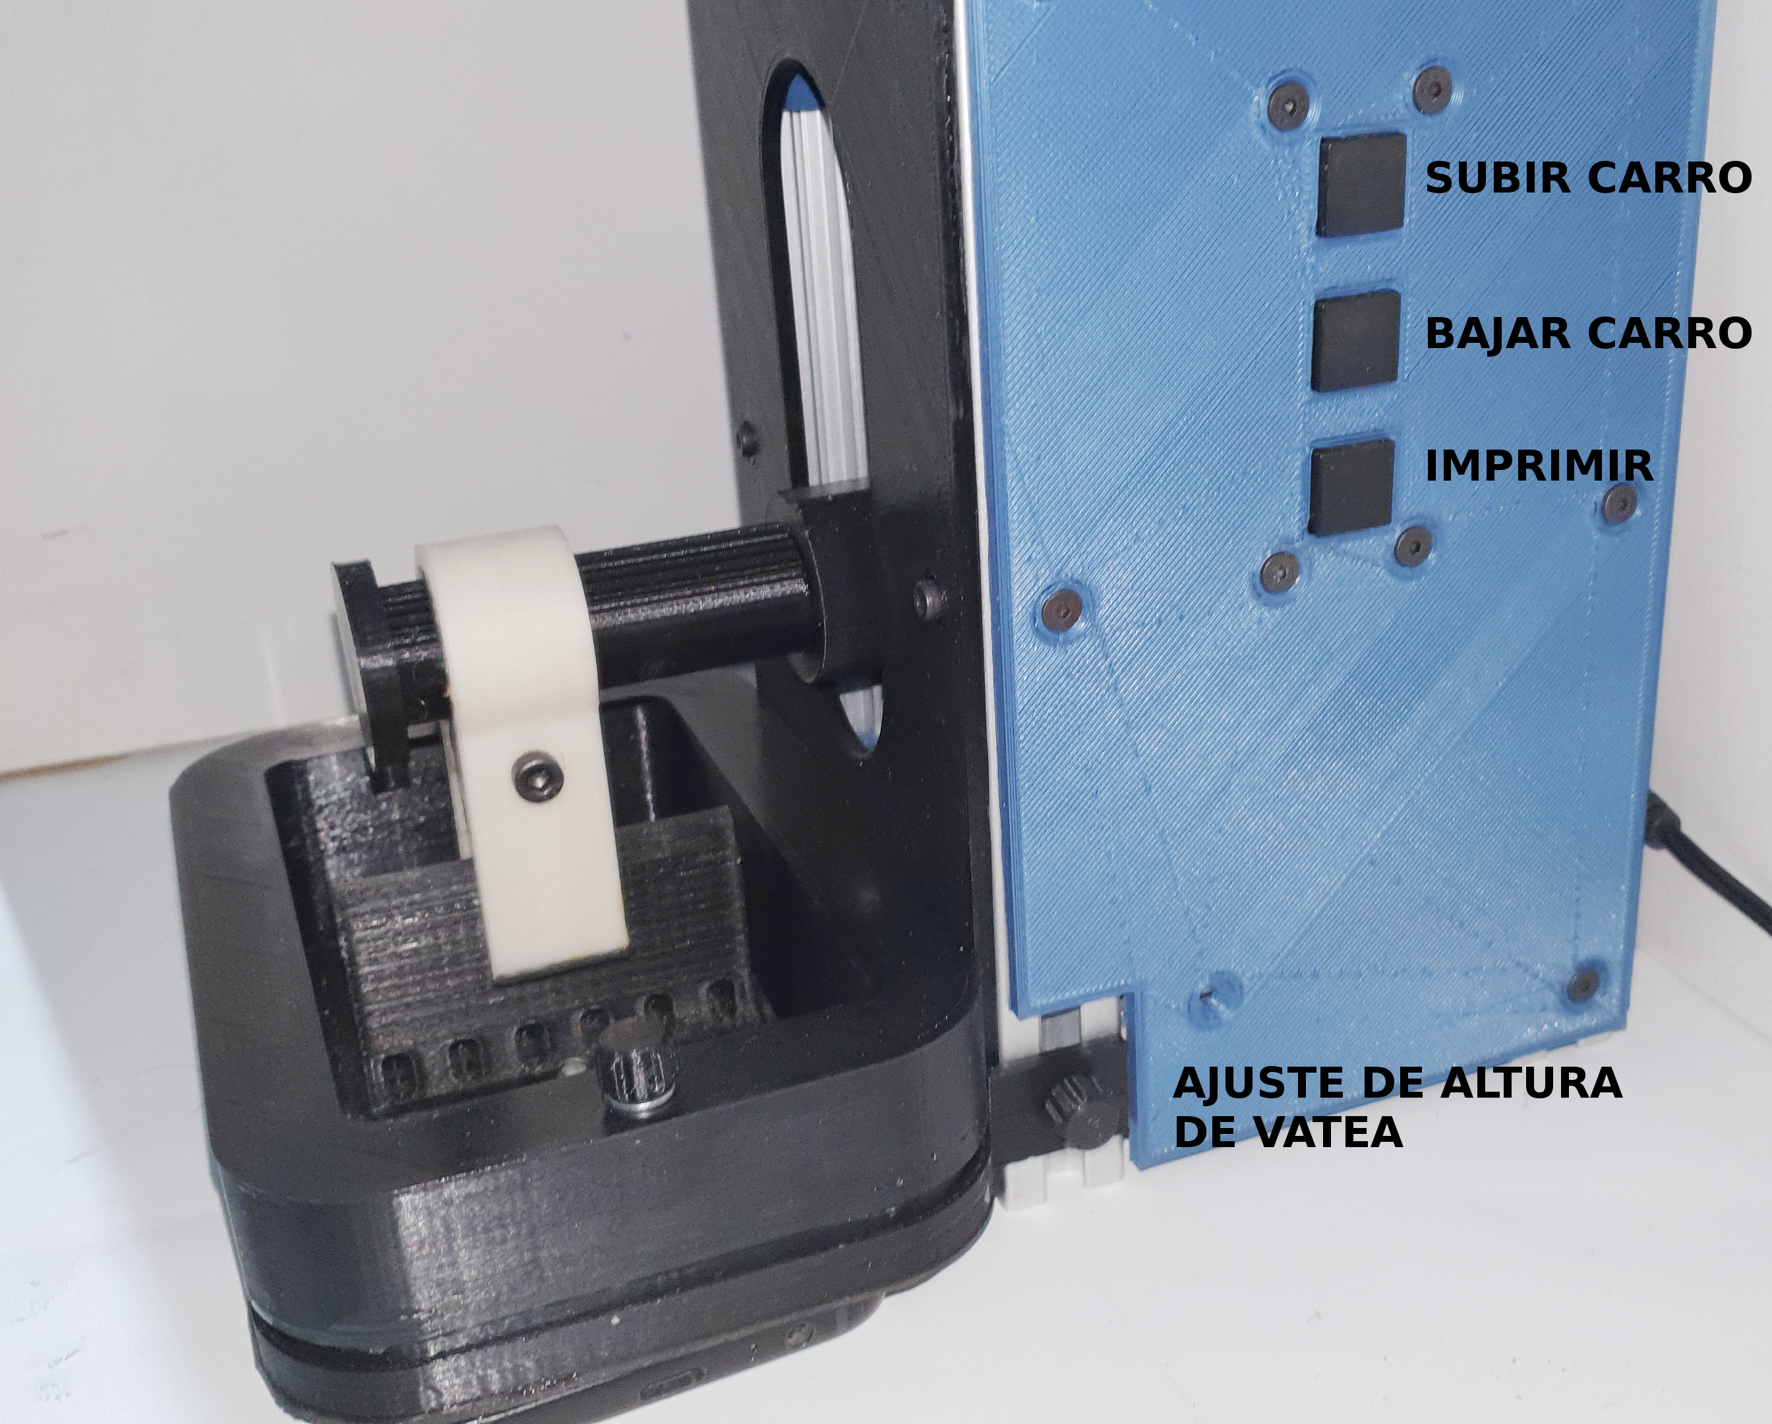

Se iniciará la impresión

# Anexo

1. <http://www.ey.com/es/es/home/ey-global-3d-printing-report-2016>
2. <http://www.inti.gob.ar/disenoindustrial/pdf/publicaciones/mapa_i3d_ab17.pdf>
3. <http://kicad-pcb.org/>
4. <https://www.python.org/>
5. [https://developer.android.com](https://developer.android.com/)
6. <https://www.arduino.cc/en/main/software>
7. https://www.chemours.com/KIV/zh_CN/assets/downloads/Chemours_Teflon_FEP_Film_Properties_Bulletin_K26941.pdf
8. https://photocentricgroup.com/daylight-resin
9. https://photocentricgroup.com/wp-content/uploads/2018/01/PHOTOCENTRIC-3D-RESIN-DAYLIGHT-FIRM-MSDS-English.pdf